Kaskö stad
Budget 2021 och ekonomiplan 2022-2023

Innehåll
Kaskö stads verksamhetsidé och vision 1
Stadsdirektörens översikt 2
Allmänna motiveringar och utvecklingsutsikter 3
Kommunstrategi 9
Koncerndirektiv och mål 13
Resultaträkningsdel 16
Investeringsdel 17
Finansieringsdel 18
Driftsekonomidel 19
Beslutsfattande och förvaltning 21
Grundtrygghet 31
Bildning 50
Tekniska 73
Stadens personal 97
Bilagor 99

Kaskö stads verksamhetsidé och vision
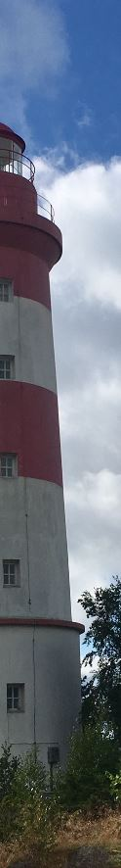

Kaskö stads verksamhetsidé
Främjande av stadens allmänna samt ekonomiska utveckling med olika åtgärder och främjande av invånarnas sociala, kulturella och ekonomiska livskvalitet genom att erbjuda dem på god och stabil ekonomi baserad fullvärdig service.

Kaskö stads vision
Kaskö är en stad i utveckling som månar om sina invånare.

Stadsdirektörens översikt

År 2020 har koronapandemin stått för den största ödeläggelsen av världen. Beredskapen och alla olika begränsningar har varit tungt för hela samhället och de har även permanent förändrat det sätt på vilket arbete utförs och hur serviceutbudet ser ut. Trots att staten har stött kommunerna ekonomiskt under pandemin, är kommunernas ekonomiska situation minst sagt utmanande.
11.6.2020 tog staden beslut om att flytta över ansvaret för anordnande och produktion av social- och hälsovård till det kommande Österbottniska välfärdsområdet. Det nya välfärdsområdet inleder sin verksamhet 1.1.2022. Ännu större förändringar gällande den kommunala ekonomin är att vänta i och med sote-reformen år 2023: statsandelarna minskar, skatteintäkterna sjunker och kommunerna blir tvungna att anpassa sin verksamhet därefter.
I augusti 2020 har staden i samarbete med FCG Perlacon inlett ett anpassningsprogram för stadens ekonomi som berör alla verksamhetsområden. Syftet är att få stadens ekonomi i balans så att man kan producera tjänster i fortsättningen med egen inkomstfinansiering och att bokslutet om tre år visar ett överskott. Arbetet blir klart i januari 2021.
Det gångna året har varit utmanande för Kaskö. Ett stort tack till hela stadens personal som i dessa föränderliga tider och under hård press ändå har lyckats tillhandahålla de tjänster som vi alla behöver dagligen.

Minna Nikander
stadsdirektör

Allmänna motiveringar och utvecklingsutsikter
Den allmänna ekonomiska utvecklingen

Världsekonomin

Covid-19-pandemin ledde till en djup recession i världsekonomin, men många indikatorer tyder på ekonomisk återhämtning från och med årets tredje kvartal. Å andra sidan sprider sig en andra våg av pandemin i vissa länder, vilket ökar osäkerheten. Världsekonomin minskar med 6,1 procent i år och återhämtar sig till 5,5 procent nästa år.
Kinas ekonomi gick kraftigt tillbaka under årets första kvartal när pandemin var som svårast. Men beslutsamma restriktiva åtgärder har bitit bra och ekonomin har gått mot det bättre sedan andra kvartalet. Konsumenterna är fortfarande försiktiga. Totalproduktionen minskar i år med 2,3 procent och tillväxten stiger till 8,5 procent nästa år.
Euroområdets ekonomi minskade under årets andra kvartal med nästan 12 procent i förhållande till föregående kvartal. Särskilt servicesektorerna lider av regeringarnas restriktiva åtgärder. Ledande indikatorer tyder dock på att utsikterna har förbättrats sedan tredje kvartalet. EU-ländernas ekonomiska stimulansprogram på 750 miljarder euro stöder återhämtningen. På årsnivå minskar euroområdets ekonomi med 9,6 procent i år och ökar med 5 procent nästa år.
Den allvarliga covid-19-pandemin fortsätter i Förenta staterna, men antalet nya infektioner har minskat. Totalproduktionen minskade under årets andra kvartal mer ån 9 procent på grund av de restriktiva åtgärderna under föregående kvartal. Arbetslösheten ökade i en aldrig tidigare skådad takt. Regeringens omfattande stimulanspolitik stärker emellertid aktiviteten och ekonomin återhämtar sig från och med det tredje kvartalet. Återhämtningen är emellertid på en bräcklig grund till följd av den instabila samhälleliga situationen. Den försvagade amerikanska dollarn under de senaste veckorna återspeglar denna osäkerhet. Totalproduktionen minskar med 6,9 procent i år och ökar med 4,1 procent nästa år.
Källa: Finansministeriet

Finlands ekonomi

Finlands bruttonationalprodukt minskade under det andra kvartalet 2020 med 4,5 procent jämfört med föregående kvartal och med 6,4 procent jämfört med året innan. Förädlingsvärdet, dvs. produktionen, minskade dock med endast 3,2 procent jämfört med föregående kvartal och 5,2 procent jämfört med året innan.
Bland de olika industrigrenarna har skogsindustrin och kemiindustrin drabbats hårdast under det första halvåret. Inom metallindustrin är nedgången bara i början. Servicen har utvecklats i olika takt, hotell och restauranger har förlorat mest kunder. Enligt nationalräkenskaperna låg den offentliga serviceproduktionen i början av året på en lägre nivå än i fjol, även om utgifterna beräknas öka i år tack vare stimulansåtgärderna. Primärproduktionen minskade också, däremot ökade byggandet under hela det första halvåret.
Internationellt sett har Finlands ekonomi klarat sig i början av covid-19-epidemin med mindre stötar än andra länder. I många andra länder minskade BNP enligt preliminära uppgifter med cirka 10 procent och i några länder med nästan 20 procent under årets andra kvartal.
Enligt delårsrapporterna har finländska stora företag haft ett rimligt andra kvartal. Sjukdomssituationen har inte påverkat industrins produktion så mycket som man befarade. Antalet beställningar inom industrin har dock minskat under hela det första halvåret jämfört med fjolåret. Utvecklingen av internationella inköpschefsindex verkar försvagas på nytt på servicesektorn på grund av antalet coronafall ökar, medan siffrorna för industrin däremot är bättre.
Både varuexporten och särskilt exporten av tjänster har minskat under våren och antagligen även under sommaren. Det verkar som om sommaren huvudsakligen har gått i relativt positiva tecken för de företag inom servicebranschen som huvudsakligen har verksamhet på hemmamarknaden i Finland. I augusti i år var dock endast serviceföretagens förväntningar bättre än tidigare, industrin och byggbranschen hade alltjämt låga förväntningar. Efterfrågan på tjänster kan också börja minska på nytt när människor frivilligt eller på grund av regionala tillfälliga begränsningar färdas mindre.
Prognosen för 2020 har blivit positivare än tidigare på grund av en klart bättre utveckling än vad som väntades just i början av året. Produktionen förutspås redan öka något under det tredje kvartalet. Tillväxten kommer från tjänster när industriproduktionen och byggandet minskar. I slutet av året fortsätter tillväxten redan tack vare den internationella ekonomins återhämtning.
Totalt förutspås BNP minska med 4,5 procent 2020 och förädlingsvärdet, det vill säga produktionen, sjunka mindre än så och stanna på en nivå som är 4,1 procent lägre än i fjol. År 2021 förutspås Finlands BNP öka med 2,6 procent och förädlingsvärdet med 2,4 procent tack vare den snabbare återhämtningen inom servicebranscherna. År 2021 väntar världen på covid-19-vaccinet, vilket innebär en positiv risk för den tillväxtbild som nu förutspås. Om sjukdomsrisken försvinner är det möjligt att konsumtionsintresset och viljan att färdas överträffar de antaganden som nu gjorts. Den ekonomiska tillväxten kommer 2021 att vara betydligt snabbare än potentialen redan på grund av den allt snabbare internationella handeln. De övriga huvudbranscherna växer, men byggandet minskar när produktionsvolymer på hög nivå successivt anpassas till efterfrågan på längre sikt.
År 2022 avtar den ekonomiska tillväxten och är enligt prognosen 1,7 procent, när i synnerhet servicebranscherna minskar sitt försprång och även den privata konsumtionsefterfrågan ökar långsammare. Även den internationella handelns dragningskraft minskar 2022.
Den ekonomiska produktiviteten sjunker i år beräknat per arbetstimme med 0,6 procent, eftersom produktionsvärdet sjunker mer än antalet arbetstimmar. Beräknat per sysselsatta minskar produktiviteten med 2,5 procent. Nästa och därpå följande år ökar nationalekonomins produktivitet per arbetstimme med drygt 1,5 procent per år. Driftsöverskottet beräknas minska med över 8 procent i år, men öka måttligt redan nästa år. Enhetskostnaderna stiger med 0,5 procent 2020, 2 procent 2021 och med mindre än 1 procent 2022.
Kommunekonomin

Lokalförvaltningens saldo har försämrats avsevärt under de senaste två åren. I år beräknas lokalförvaltningens saldo dock öka jämfört med den exceptionellt svaga situationen i fjol med hjälp av stöden som riktades till den kommunala ekonomin. Trots detta beräknas lokalförvaltningens saldo uppvisa ett fortsatt underskott. Utöver covid-19-epidemin och bekämpningen av den ökar lokalförvaltningens utgifter bl.a. av den ökning i social- och hälsovårdsutgifterna som följer av den åldrande befolkningen samt av ändringarna i uppgifterna i statsminister Marins regeringsprogram och de åtgärder för att stimulera den kommunala ekonomin som regeringen beslutat om. De kostnader som föranleds av de nya uppgifterna och utvidgningen av uppgifterna kompenseras kommunerna via statsandelarna.
Utvecklingskalkylen för lokalförvaltningen för 2021–2024 är en belastningskalkyl där man utöver den allmänna ekonomiska utvecklingen och befolkningsutvecklingen har beaktat endast åtgärder som redan ingår i planen för de offentliga finanserna och budgetförslagen. På basis av protokollsanteckningarna i budgetmanglingen har stödåtgärderna inom den kommunala ekonomin även i höstens tilläggsbudget förutspåtts i kalkylen. Kalkylen innehåller inte kommunernas och samkommunernas egna åtgärder för 2021–2024. De beaktas i utvecklingskalkylen först när budgetarna är klara. Kommunalskatteprocenten ligger på samma nivå som 2020.
År 2021 fördjupas lokalförvaltningens underskott jämfört med innevarande år trots den ekonomiska återhämtningen. Detta beror i synnerhet på den anspråkslösa ökningen av lokalförvaltningens inkomster, som fördröjs av att stöden som anvisats till statsandelarna minskar. Ökningen av konsumtionsutgifterna blir måttligare jämfört med 2020, när försäljnings- och avgiftsinkomsterna återhämtar sig från nedgången EU-länderna rapporterar två gånger per år skillnaderna mellan siffrorna i statens budgetekonomi och nationalräkenskaperna till Eurostat i samband med underskotts- och skuldrapporteringen. Skillnaden mellan saldot enligt statens – liksom de övriga undersektorerna i den offentliga ekonomin – bokslut och nettokreditgivningen när det gäller tidigare år borde kunna förklaras på ett bra sätt. I rapporteringen utreds också den så kallade skulddynamiken, det vill säga hur nettokreditgivningen inom de offentliga finanserna stämmer överens med förändringen i den offentliga skulden. till följd av covid-19-krisen och en del av stimulansåtgärderna upphör. Det uppskattas dock att vårdköer inom social- och hälsovården överförs från innevarande år till nästa år, eftersom icke-brådskande vård har skjutits upp på grund av de kraftiga restriktionerna. Dessutom antas testkostnaderna för covid-19-viruset ligga på en fortsatt hög nivå. Bland statsunderstöden har regeringen budgeterat kostnaderna för skyddsutrustning och covid-19-testning. Situationen inom den kommunala ekonomin försvåras av att det är svårt att anpassa utgifterna i en osäker situation, vars varaktighet är svår att förutse. Till exempel kan stödet till kollektivtrafiken och kulturtjänsterna orsaka extra utgiftstryck i den kommunala ekonomin ännu länge. Dessutom ökar kostnaderna på grund av de löneförhöjningar som kommunsektorn kom överens om i juni 2020.
Lokalförvaltningens investeringar antas förbli på en hög nivå under hela prognosperioden, även om det livliga sjukhusbyggandet beräknas nå sin topp under de närmaste åren. Investeringstrycket kommer dock att förbli stort även i fortsättningen på grund av byggnadsbeståndets ålder, behovet av infrainvesteringar och flyttningsrörelsen bland befolkningen. De dystra utsikterna för den kommunala ekonomin kan dock leda till att de slutliga investeringsbesluten fördröjs eller återtas när behovet av att prioritera investeringar framhävs ytterligare.
Lokalförvaltningens saldo försämras 2022 när de tidsbundna stödåtgärderna upphör. Den strukturella obalansen i lokalförvaltningens utgifter och inkomster ökar lokalförvaltningens skuldsättning. Lokalförvaltningens skuld i förhållande till BNP fortsätter att öka på grund av underskotten och uppgår 2024 till 13,0 procent av BNP.

Kaskö stads situation och utvecklingsutsikter
Kaskö stad har överflyttat ansvaret för anordnande och produktion av social- och hälsovård till Österbottens välfärdsområde. Det nya välfärdsområdet inleder sin verksamhet 1.1.2022, ett år före den landsomfattande sote-reformen.
Före överflyttningen till Österbottens välfärdsområde bör staden komma på en lösning för Mariehemmets verksamhetsutrymmen. Byggnaden har kommit till vägs ände och det bör i snabb takt beslutas om huruvida byggnaden skall grundrenoveras och i vilken omfattning eller om det är förnuftigare att bygga helt nya utrymmen som är anpassade för effektiverat serviceboende. Samtidigt som Mariehemmet diskuteras bör också bibliotekets utrymmesfråga få en lösning eftersom nuvarande utrymmen kräver renovering.
Den nedstängning av verksamheter i samhället som corona-pandemin har orsakat, har även inverkat negativt på sysselsättningsgraden i Kust-Österbotten. Speciellt antalet permitteringar har ökat kraftigt: jämfört med motsvarande situation förra året i Kust-Österbotten har antalet permitterade upp till fyrdubblats (98 personer i oktober 2020) och för Kaskös del har antalet mer än tiodubblats (11 personer i oktober 2020). Kaskös arbetslöshetssituation är jämfört med övriga Kust-Österbotten alltjämt sämre: i oktober 2020 var arbetslösheten i Kaskö 8,2 %, i Kristinestad 4,7 % och i Närpes 4,3 %.

Budgetens uppbyggnad och bindande verkan

För utarbetandet av budgeten svarar stadsstyrelsen samt varje ansvarigt organ inom sitt verksamhetsområde. Budgeten och ekonomiplanen ska upprättas så att de genomför kommunstrategin och så att förutsättningarna för att sköta stadens uppgifter säkerställs. Budgeten ska innehålla de anslag och beräknade inkomster som uppgifterna och verksamhetsmålen förutsätter samt en redogörelse för hur finansieringsbehovet ska täckas. Ekonomiplanen ska vara i balans eller visa överskott. Ett underskott i balansräkningen ska täckas inom fyra år. Kommunen förpliktas att se till att inkomstfinansieringen är tillräcklig och att likviditeten upprätthålls. Den planerade verksamheten och projekten ska vara realistiska i förhållande till de tillgängliga medlen. I principen för balans i ekonomin ingår också att de förbindelser kommunen ingått och de risker som sammanhänger med det inte får överstiga dess resurser.
Fullmäktige ska före utgången av året godkänna en budget för det följande året. I samband med att budgeten godkänns ska fullmäktige också godkänna en ekonomiplan för tre eller flera år. Budgetåret är planperiodens första år. I budgeten och ekonomiplanen godkänns målen för kommunens och kommunkoncernens verksamhetsmässiga och ekonomiska mål.
I lag stadgas om budgetens bindande verkan. Budgeten ska iakttas i en kommuns verksamhet och ekonomi. Budgeten och ekonomiplanen binder organ och personal och utgör samtidigt verktyg för styrning och tillsyn av dem. Budgeten är bindande på kostnadsställenivån i nämnden (allmän förvaltning, grundtrygghetsnämnden, bildningsnämnden, tekniska nämnden). Förändringar i budgeten beslutas av fullmäktige.
Budgetuppställningen består av en driftsekonomi- och resultaträkningsdel samt en investerings- och finansieringsdel. I driftsekonomidelen uppsätts mål gällande serviceverksamheten och budgeteras de utgifter och inkomster de förutsätter. I investeringsdelen budgeteras an-skaffningen av produktionsmedel med lång verkningstid såsom byggnader, fasta konstruktioner och utrustning, finansieringsandelar och försäljning av egendom. I resultaträkningsdelen visas inkomstfinansieringens tillräcklighet för driftsutgifter och avskrivningar. I finansieringsanalysdelen visas sammanfattningsvis inkomstkällor och användningen av medel.

Lagstadgade och frivilliga kommunala uppgifter
Kommunallagen förpliktar kommunen att se till att inkomstfinansieringen är tillräcklig och att likviditeten upprätthålls. Den planerade verksamheten ska vara realistisk i förhållande till de tillgängliga medlen. När det gäller hur tvingande resurstilldelningen är kan kommunernas uppgifter delas i tre grupper: uppgifter baserade på subjektiva rättigheter, uppgifter inom ramen för allmänna åligganden samt frivilliga uppgifter.
I lagstiftningen utgörs subjektiva rättigheter bl.a. av nödvändig och brådskande försörjning och omsorg i social- och hälsovården, en avgiftsfri grundutbildning, förskoleundervisning, dagvård, hemvårdsstöd samt handikapp- och barnskyddstjänster och rehabiliterande arbetsverksamhet. För dessa uppgifter ska anvisas anslag motsvarande det behov som finns. Service kan inte nekas med motiveringen att det inte har reserverats anslag för den.
Huvuddelen av socialväsendets samt hälso- och sjukvårdens service liksom en del undervisningstjänster (bl.a. gymnasieutbildningen och den grundläggande yrkesutbildningen) faller inom ramen för allmänna åligganden. I kulturverksamheten hör bibliotekets, kultursektorns och idrottssektorns tjänster till lagstadgade tjänster. Lagstadgade uppgifter för att upprätthålla och utveckla grundstrukturerna är bland annat planläggning, byggtillsyn, vattenförsörjning, avloppsrening, miljöskydd och räddningsväsende. Inom ramen för sina allmänna åligganden har kommunen prövningsrätt när det gäller verksamhetens omfattning och de resurser som reserveras.
Utöver de uppgifter som bestäms i lag kan kommunen ta på sig uppgifter enligt eget övervägande. Sådana frivilliga uppgifter är bland annat tjänster i anslutning till fritidsverksamhet, fritt bildningsarbete, bostadsverksamhet, energiförsörjning och hamnverksamhet.

Kommunstrategi
Enligt kommunallagden 37 § ska kommunen ha en kommunstrategi, i vilken fullmäktige beslutar om de långsiktiga målen för kommunens verksamhet och ekonomi. Kommunstrategin ska beaktas när kommunens budget och ekonomiplan görs. Det finns följande vision och mål i Kaskö stads strategi:

VISION
Kaskö är en stad i utveckling som månar om sina invånare.

FRÄMJANDE AV VÄLMÅENDET HOS STADENS INVÅNARE

Invånarnas välmående består av följande delar: hälsa, materiellt välmående, upplevt välmående och livskvalitet.
Med främjande av välmående menas allokering av resurser till socialt välmående, för ökande och upprätthållande av funktionsförmåga, delaktighet och trygghet samt förebyggande och reducering av fattigdom och utslagning.
Samarbete mellan stadens olika yrkesgrupper och verksamheter
är nödvändigt eftersom besluten från alla förvaltningsgrenar
påverkar invånarnas välmående.
Kaskö stad främjar stadsbornas levnadsförhållanden: utkomst, boende, sysselsättning, utbildning, hälsa och miljö. Staden stöder de lokala aktörernas livskraft och främjar aktivt medborgarskap och invånarnas möjligheter att förverkliga sig själv genom att erbjuda möjligheter till mångsidig fritidsverksamhet.
Stadens kompanjoner i arbetet med främjande av välmående är frivilliga, föreningar, sammanslutningar, företag, församlingar samt landskapet.
Staden uppmuntrar sina invånare att själva ta ansvar för sitt välmående genom självständig verksamhet.

ORDNANDE OCH PRODUCERING AV SERVICE

Kaskö stad överväger innovativt och ekonomiskt på vilka sätt det är mest ändamålsenligt att ordna nödvändig service med beaktande av omständigheterna och sysselsättnings-, marknads- och attraktionsläget.
Kaskö stad kan ordna servicen genom egen produktion, i samarbete med andra kommuner och samkommuner, som köptjänster av andra kommuner/samkommuner/staten eller som köptjänster av organisationer och privata serviceproducenter.

ÄGARPOLICY
För att förverkliga stadens grunduppgift är ägande ett verktyg för skötseln av stadens livskraftighet och de saker som är av betydelse för invånarnas hälsa och välmående.
Kaskö stads mål är att kritiskt granska och skära ner sitt ägande samt att dimensionera stadens fastighetsbestånd så att det motsvarar behovet.
Verksamheten koncentreras för att minska driftskostnaderna.

PERSONALPOLITIK

Nuläge:
Kaskö stads grunduppgifter sköts av en liten och sårbar organisation.
Mål:
Staden sköter aktivt om att personalen orkar i sitt arbete och att den har till sitt förfogande nödvändiga resurser för att uppnå målen. Kunnig och välmående personal som förbinder sig till sitt arbete är stadens viktigaste resurs.

STADSBORNAS MÖJLIGHETER ATT DELTA OCH PÅVERKA

Det är viktigt att varje invånare i staden – om hen så vill – har möjlighet att delta i och påverka stadens verksamhet.
Staden vill utveckla invånarnas möjligheter att delta och påverka t.ex. genom att:
• ordna diskussions- och hörandetillfällen samt invånarråd
• ta reda på invånarnas åsikter före beslutsfattandet
• till kommunala organ välja representanter för serviceanvändarna
• ordna möjligheter att delta i planeringen av stadens ekonomi
• planera och utveckla servicen tillsammans med serviceanvändarna
• stöda invånarnas, organisationers och andra samfunds frivilliga planering och beredning av ärenden
• i allt stadens beslutsfattande beakta beslutens företagsinverkningar.

UTVECKLING AV LEVNADSMILJÖNS OCH OMRÅDETS LIVSKRAFT

Kaskö är en trygg östad för havsnära boende. Staden betonar i sina val en hållbar utveckling och god kvalitet på servicen när det gäller naturen och boendemiljön.

Stadens livskraft grundar sig på konkurrenskraftiga och framgångsrika företag, som växer och skapar nya arbetsplatser i Kaskö. Staden utvecklar sitt upphandlingsförfarande så att lokala aktörer har möjlighet till framgång.

Kaskös livskraft bygger också på regionalt samarbete.

UTVÄRDERING OCH UPPFÖLJNING AV STRATEGINS FÖRVERKLIGANDE

Stadsfullmäktige, stadsstyrelsen och nämnderna samt personalen skall i sitt beslutsfattande och sin verksamhet stöda sig på stadens strategi.
Budgeten och ekonomiplanen grundar sig på stadens strategi och dess förverkligande uppföljs i samband med bokslutet.

Koncerndirektiv och mål

Målsättningar för koncernledningen och kommunens representanter i dottersamfund
Fullmäktige fattar också beslut om de centrala målen för kommunkoncernens verksamhet och ekonomi samt principerna för koncernstyrning. Fullmäktige ställer upp strategiska mål för koncernledningen, personer som representerar kommunen i olika samfund, samt för dottersamfund.
I enlighet med kommunallagens 14 § ställs i kommunstrategin mål även för dottersamfundens verksamhet och ekonomi. I kommunstrategin definieras stadens ägarpolicy enligt följande:
För att förverkliga stadens grunduppgift är ägande ett verktyg för skötseln av stadens livskraftighet och de saker som är av betydelse för invånarnas hälsa och välmående.
Kaskö stads mål är att kritiskt granska och skära ner sitt ägande samt att dimensionera stadens fastighetsbestånd så att det motsvarar behovet.
Verksamheten koncentreras för att minska driftskostnaderna.

MÅL FÖR KONCERNLEDNINGEN OCH KOMMUNENS REPRESENTANTER
 | BG2021 | EP2022 | EP2023
Mål för koncernledningen
Koncernledningen ska rapportera till fullmäktige, ggr/år | 2 ggr/år | 2 ggr/år | 2 ggr/år
räkenskapsperiodens resultat | positivt | positivt | positivt
Mål för kommunens representanter
Representanter ska rapportera till stadsstyrelsen/nämnden om dottersamfundet, ggr/år | 2 ggr/år | 2 ggr/år | 2 ggr/år

Långtidsmål är att koncernbolagen börjar betala dividend till staden.
Nedan framförda ekonomiska uppgifter och nyckeltal gällande koncernbolagen är inte rättsligt bindande för dottersamfunden, utan de utgör informativa uppgifter om bolagens ekonomiska situation.

Kaskö Hamn Ab
Ekonomi t€ | BS2019 | B/PROG2020 | B2021
Omsättning, t€ | 1709 | 1800 | 1918
Rörelseresultat, t€ | 148 | 168 | 293
Räkenskapsperiodens resultat, t€ | 110 | 145 | 186
Investeringar, t€ | 62 | 90 | 90

Kaskö Energi Ab
Ekonomi t€ | BS2019 | B/PROG2020 | B2021
Omsättning, t€ | 1164 | 1238 | 1205
Rörelseresultat, t€ | -510 | 2 | 3
Räkenskapsperiodens resultat, t€ | -500 | -9 | -11
Investeringar t€ | 295 | 100 | 100

Kaskö Fastigheter Ab
Kaskö Fastigheter Ab har inte haft någon verksamhet. År 2018 har bolaget lämnat in anmälan till handelsregistret för att ändra namn till Kaskö Fastigheter Ab. Man planerar att i framtiden koncentrera Kaskö stads verksamhetsutrymmen att förvaltas av Kaskö Fastigheter Ab.
Ekonomi t€ | BS2019 | B/PROG2020 | B2021
Omsättning, t€ | 0 | 0 | 0
Rörelseresultat, t€ | -5 | -50 | -50
Räkenskapsperiodens resultat, t€ | -5 | -50 | -50
Investeringar, t€ | 0 | 250 | 250

KOy Kaskisten Syväsatama

Ekonomi t€ | BS2019 | B/PROG2020 | B2021
Omsättning, t€ | 71 | 119 | 123
Rörelseresultat, t€ | -67 | 54 | 54
Räkenskapsperiodens resultat, t€ | -61 | 54 | 53
Investeringar, t€ | 7 | 16 | 16

Resultaträkningsdel
RESULTATRÄKNING (Ext) | 2019 | BG2020 | BG2021 | EP2022 | EP2023
Verksamhetsinkomster
Försäljningsinkomster | 825 407 | 526 200 | 623 500 | 623 500 | 623 500
Avgiftsinkomster | 594 409 | 655 650 | 630 553 | 630 553 | 630 553
Understöd&bidrag | 60 278 | 4 000 | 144 042 | 144 042 | 144 042
Hyresinkomster | 1 456 999 | 1 365 444 | 857 753 | 854 153 | 854 153
Övriga inkomster | 131 002 | 88 500 | 65 500 | 65 500 | 65 500
Totalt | 3 068 096 | 2 639 794 | 2 321 348 | 2 317 748 | 2 317 748
Verksamhetsutgifter
Personalutgifter | -4 599 423 | -4 699 695 | -4 456 786 | -4 427 789 | -4 427 789
Köptjänster | -5 573 101 | -4 960 832 | -5 245 655 | -5 288 155 | -5 288 155
Material&förnödenheter | -978 612 | -816 136 | -937 213 | -1 008 372 | -1 008 372
Understöd | -205 735 | -211 600 | -240 600 | -246 600 | -246 600
Övriga utgifter | -364 311 | -458 840 | -634 332 | -634 332 | -634 332
Totalt | -11 721 181 | -11 147 103 | -11 514 586 | -11 605 247 | -11 605 247
Verksamhetsbidrag | -8 653 086 | -8 507 309 | -9 193 238 | -9 287 499 | -9 287 499
Skatteinkomster
Kommunalskatt | 4 744 700 | 4 685 000 | 5 006 000 | 5 023 000 | 5 126 000
Fastighetsskatt | 866 445 | 723 000 | 737 000 | 737 000 | 737 000
Samfundsskatt | 748 587 | 708 000 | 960 000 | 852 000 | 814 000
Totalt | 6 359 731 | 6 116 000 | 6 703 000 | 6 612 000 | 6 677 000
Statsandelar | 1 832 352 | 2 199 000 | 2 285 996 | 2 089 316 | 2 089 316
Finansiella inkomster och utgifter | -43 815 | -60 000 | -34 000 | -34 000 | -34 000
Årsbidrag | -504 818 | -252 309 | -238 242 | -205 183 | -205 183
Avskrivningar | -1 625 564 | -892 639 | -854 376 | -854 376 | -854 376
Extraordinära intäkter | 0 | 180 000 | 180 000 | 180 000 | 180 000
Räkenskapsperiodens över-/underskott | -1 394 356 | -812 476 | -912 618 | -879 559 | -879 559
Resultaträkningens nyckeltal
Verksamhetsintäkter/-kostnader | 27 | 22 | -20 | -20 | -20
Årsbidrag / Avskrivningar | 14 | 28 | -28 | -73 | -65
Årsbidrag, euro/invånare | -396 | -200 | -191 | -498 | -446
Ackumulerad över-/underskott | 6 079 189 | 5 266 713 | 4 354 095 | 3 059 536 | 1 829 977
Invånarantal 31.12. | 1 274 | 1 262 | 1 246 | 1 246 | 1 246

Investeringsdel

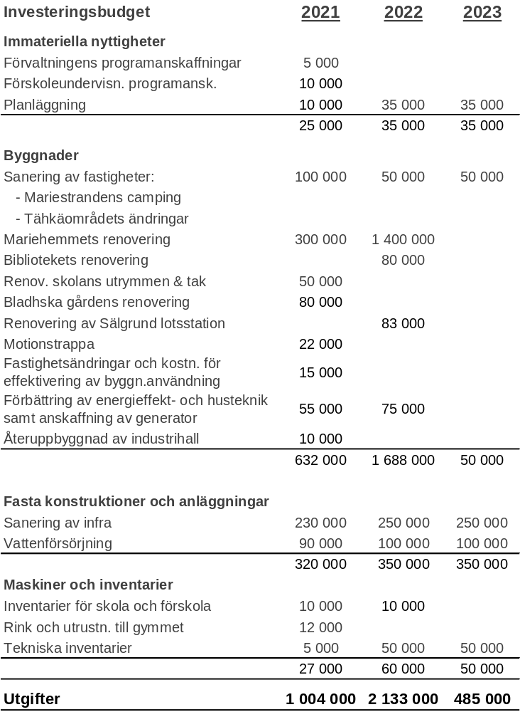

Finansieringsdel
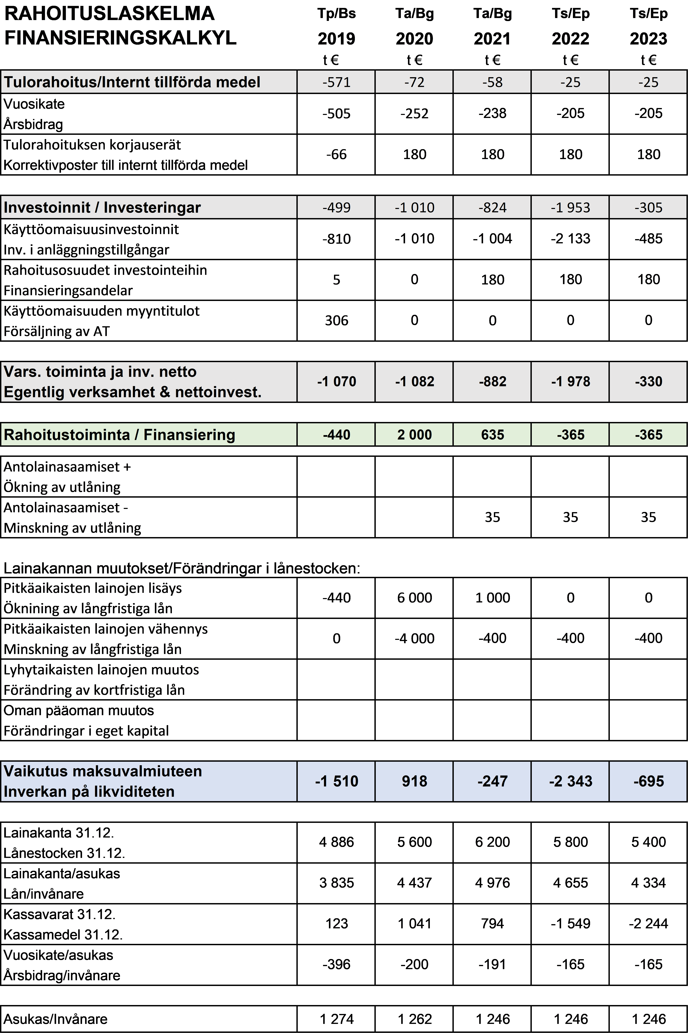

Driftsekonomidel
Driftsekonomin avdelningsvis
FÖRVALTNING
Driftsekonomi, t€ (ext/int) | BS2019 | BG2020 | BG2021 | EP2022 | EP2023
Externa | 90 | 853 | 453 | 453 | 453
Interna | 508 | 444 | 522 | 522 | 522
Verksamhetsintäkter (+) | 598 | 1 297 | 975 | 975 | 975
Externa | -1 111 | -788 | -892 | -892 | -892
Interna | -228 | -223 | -224 | -224 | -224
Verksamhetsutgifter(-) | -1 339 | -1 011 | -1 116 | -1 116 | -1 116
Verksamhetsbidrag | -741 | 286 | -141 | -141 | -141
GRUNDTRYGGHET
Driftsekonomi, t€ (ext/int) | BS2019 | BG2020 | BG2021 | EP2022 | EP2023
Externa | 671 | 575 | 677 | 677 | 677
Interna | 0 | 0 | 0 | 0 | 0
Verksamhetsintäkter (+) | 671 | 575 | 677 | 677 | 677
Externa | -6 359 | -6 318 | -6 170 | -6 170 | -6 170
Interna | -551 | -534 | -820 | -820 | -820
Verksamhetsutgifter(-) | -6 910 | -6 852 | -6 990 | -6 990 | -6 990
Verksamhetsbidrag | -6 238 | -6 277 | -6 313 | -6 313 | -6 313
BILDNING
Driftsekonomi, t€ (ext/int) | BS2019 | BG2020 | BG2021 | EP2022 | EP2023
Externa | 225 | 149 | 212 | 212 | 212
Interna | 0 | 0 | 0 | 0 | 0
Verksamhetsintäkter (+) | 225 | 149 | 212 | 212 | 212
Externa | -1 714 | -1 813 | -1 968 | -1 968 | -1 968
Interna | -758 | -749 | -792 | -792 | -792
Verksamhetsutgifter(-) | -2 472 | -2 562 | -2 760 | -2 760 | -2 760
Verksamhetsbidrag | -2 247 | -2 413 | -2 547 | -2 547 | -2 547
TEKNISKA
Driftsekonomi, t€ (ext/int) | BS2019 | BG2020 | BG2021 | EP2022 | EP2023
Externa | 2 082 | 1 062 | 989 | 989 | 989
Interna | 1 386 | 2 252 | 1 924 | 1 924 | 1 924
Verksamhetsintäkter (+) | 3 468 | 3 314 | 2 913 | 2 913 | 2 913
Externa | -2 537 | -2 228 | -2 464 | -2 464 | -2 464
Interna | -654 | -594 | -612 | -612 | -612
Verksamhetsutgifter(-) | -3 191 | -2 822 | -3 076 | -3 076 | -3 076
Verksamhetsbidrag | 572 | -73 | -163 | -163 | -163
STADEN SAMMANLAGT
Driftsekonomi, t€ (ext/int) | BS2019 | BG2020 | BG2021 | EP2022 | EP2023
Externa | 3 068 | 2 640 | 2 321 | 2 321 | 2 321
Interna | 2 190 | 2 131 | 2 447 | 2 447 | 2 447
Verksamhetsintäkter (+) | 5 258 | 4 771 | 4 768 | 4 768 | 4 768
Externa | -11 721 | -11 147 | -11 515 | -11 515 | -11 515
Interna | -2 190 | -2 100 | -2 447 | -2 447 | -2 447
Verksamhetsutgifter(-) | -13 911 | -13 247 | -13 962 | -13 962 | -13 962
Verksamhetsbidrag | -8 653 | -8 476 | -9 194 | -9 194 | -9 194

Beslutsfattande och förvaltning
FÖRVALTNING | BS | BG |  | BG | EP | EP
(ext/int) | 2019 | 2020 |  | 2021 | 2022 | 2023
FÖRSÄLJNINGSINTÄKTER | 525 876 | 452 133 |  | 530 510 | 530 510 | 530 510
AVGIFTSINTÄKTER | 0 | 0 |  | 0 | 0 | 0
UNDERSTÖD OCH BIDRAG | 365 | 0 |  | 0 | 0 | 0
HYRESINTÄKTER | 20 649 | 757 350 |  | 380 000 | 380 000 | 380 000
ÖVRIGA INTÄKTER | 51 041 | 87 500 |  | 64 500 | 64 500 | 64 500
VERKSAMHETSINT/INKOMSTER | 597 930 | 1 296 983 |  | 975 010 | 975 010 | 975 010
PERSONALUTGIFTER | -494 287 | -378 905 |  | -400 233 | -400 233 | -400 233
KÖP AV TJÄNSTER | -749 574 | -521 762 |  | -630 399 | -630 399 | -630 399
MATERIAL, FÖRNÖDENHETER | -13 765 | -10 450 |  | -11 878 | -11 878 | -11 878
BIDRAG | -7 736 | -17 500 |  | -11 500 | -11 500 | -11 500
ÖVRIGA UTGIFTER | -73 417 | -81 963 |  | -61 616 | -61 616 | -61 616
VERKSAMHETSUTGIFTER | -1 338 779 | -1 010 580 |  | -1 115 626 | -1 115 626 | -1 115 626
VERKSAMHETSBIDRAG/KVARST | -740 849 | 286 403 |  | -140 616 | -140 616 | -140 616
AVSKRIVNINGAR ENL. PLAN | -40 021 | -507 689 |  | -507 689 | -507 689 | -507 689
RÄKENSKAPSPERIODENS ÖVER/UNDERSKOTT | -780 870 | -221 286 |  | -648 305 | -648 305 | -648 305

Högsta beslutsfattande och övervakning
- Fullmäktige svarar för stadens strategiska beslutsfattande och uppställande av hela kommunkoncernens långsiktiga mål.
- Stadsstyrelsen svarar för stadens förvaltning och ekonomi samt beredning, verkställighet och övervakning av lagligheten. Stadsstyrelsen svarar för ordnandet av stadens interna kontroll.

Verksamhetsmål:
- Budgetens förverkligande
- Uppdatering av förvaltningsstadgan
- Uppdatering av upphandlingsanvisningar för Kaskö stad
- Förstärkning av koncernstyrningen
- Implementering och uppföljning av anvisningar för intern kontroll
- Förberening för reformen av sote-sektoren: personal, utrymmen, kvarstående service

1111 Fullmäktige och styrelsen

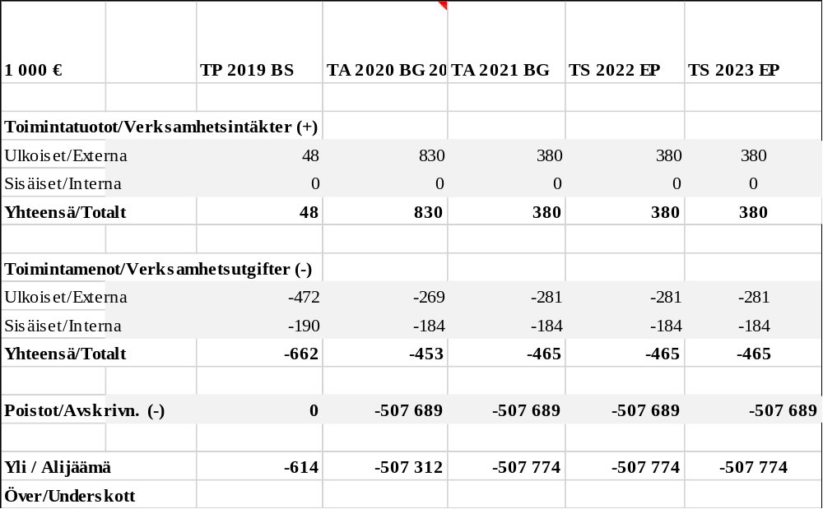

Näringstjänster

Syftet med Kaskö stads näringstjänster är företagsrådgivningstjänster för personer som planerar att starta företag, att hjälpa existerande företag att uppnå framgång samt att skapa goda omständigheter för företag att flytta sin verksamhet till Kaskö. Spetsbranschernas utvecklingsåtgärder koncentreras till utvecklingen av fiskehamnens företagspark, utveckling av träförädlingsbranschens företagsnätverk samt utveckling av skärgårdsturismen.

Verksamhetsmål:
- Företagsrådgivningstjänster för planering av företag
- Placeringsrådgivningstjänster för företag som flyttar till Kaskö.
- Utvecklingstjänster för företag.
- Ökning av samarbetet mellan Kaskö stad och företagarna.
- Utveckling av infrastruktur som påverkar i näringslivet i Kaskö.
- Utveckling av spetsbranscher.
Driftsekonomins motiveringar
Av Kaskös spetsbranscher är fiske och fiskförädling den äldsta. Kaskö fiskehamns placering, infra och kunnande skapar utmärkta förutsättningar för den finländska statens mål att öka inhemsk fiskodling och svara på en alltjämt växande efterfrågan. Målet med fiskerinäringens spetsbranschutvecklingsåtgärder är att förbättra förutsättningarna för fiske, fiskodling och förädling i Kaskö.
Träförädlingsindustrin är en stark spetsbransch i Kaskö. Förutom den nuvarande koncentrationen av träförädlingsindustrin i Kaskö erbjuder hamnen i Kaskö, järnvägen som leder till hamnen och riksväg 8 goda förutsättningar för företagsnätverkets fortsatta tillväxt. Syftet med utvecklingsåtgärderna för spetsindustrin är att befrämja nätverksbyggande inom träförädlingsindustrin och därmed stärka koncentrationen och säkra tillgången på arbetskraft genom att skapa en attraktiv plats för boende och arbete i Kaskö.
Näringsombudstjänster skaffas i form av köptjänster.
1112 Näringstjänster
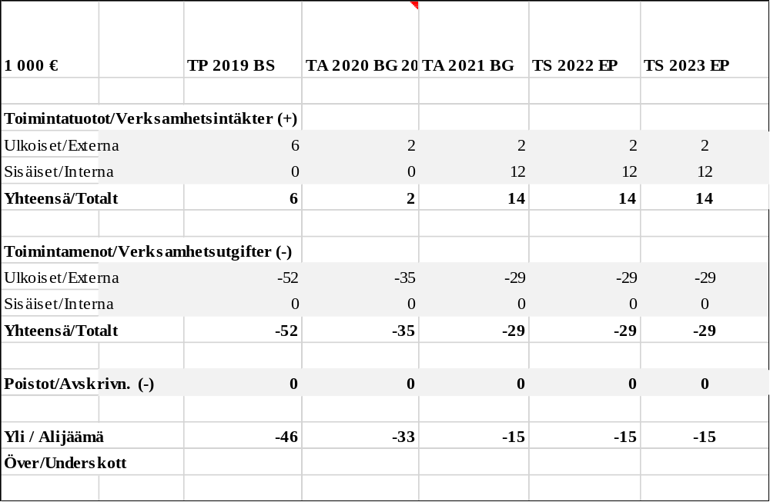

Val
Centralvalnämnden, valnämnden och valbestyrelsen svarar för valinformationen och val-arrangemangen. Staden anordnar också förhandsröstning

Verksamhetsmål:
- År 2021 anordnas kommunalval, den egentliga valdagen är 18.4.2021, förhandsröstning i hemlandet 7.-13.4.2021. Coronasituationen bör beaktas vid anordnandet.
Mål 2022-2023:
- År 2022 förrättas inga val, år 2023 ordnas Riksdagsval.

1113 Val

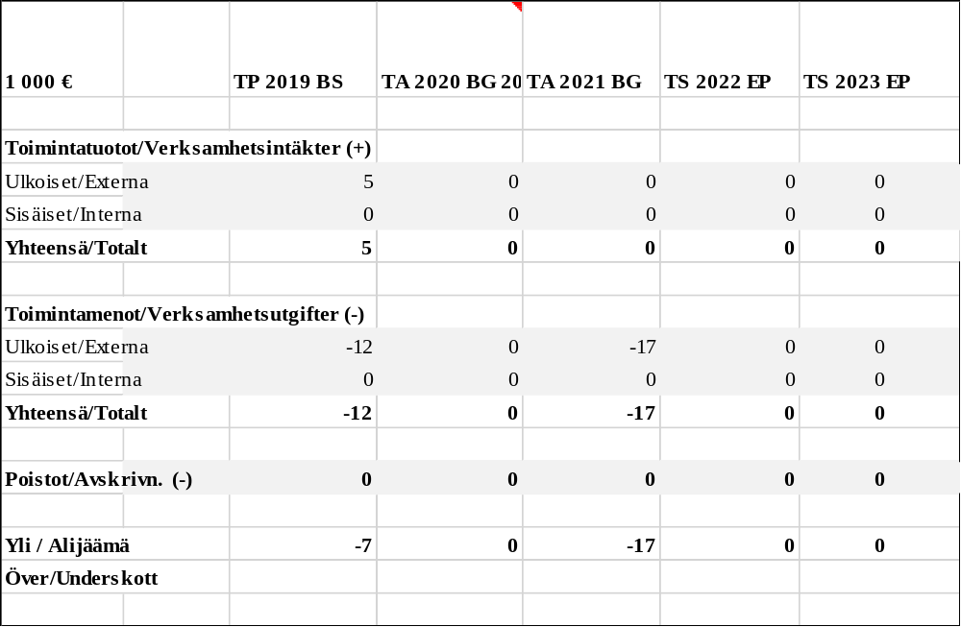

Revision
Revisionsnämnden organiserar granskningen av stadens förvaltning och ekonomi. Nämnden bereder ärenden som gäller granskning av förvaltning och ekonomi och som stadsfullmäktige besluter om, och utvärderar hur de av stadsfullmäktige uppställda målen uppnåtts.
Verksamhetsmål:
- Revisionsnämnden organiserar årligen granskningen av förvaltningen och ekonomin och utvärderar hur uppsatta mål uppnåtts inom staden och stadskoncernen.
- Utvärderingsberättelsen och förslaget om huruvida bokslutet kan godkännas och ansvarsfrihet beviljas åt de redovisningsskyldiga uppgörs och tillställs stadsfullmäktide senast xx.xx.2021.
- Revisionsnämnden granskar stadens verksamhet sektorvis i enlighet med revisionsplanen.
- Övervakar att skyldigheten att lämna redogörelser för bindningar iakttas.
- Revisionen för budgetåren 2021-2023 genomförs av BDO Audiator Oy.
Mål 2022-2023:
Revisionsnämnden granskar stadens verksamhet sektorvis i enlighet med revisionsplanen. Övervakar att skyldigheten att lämna redogörelser för bindningar iakttas.

1114 Revision
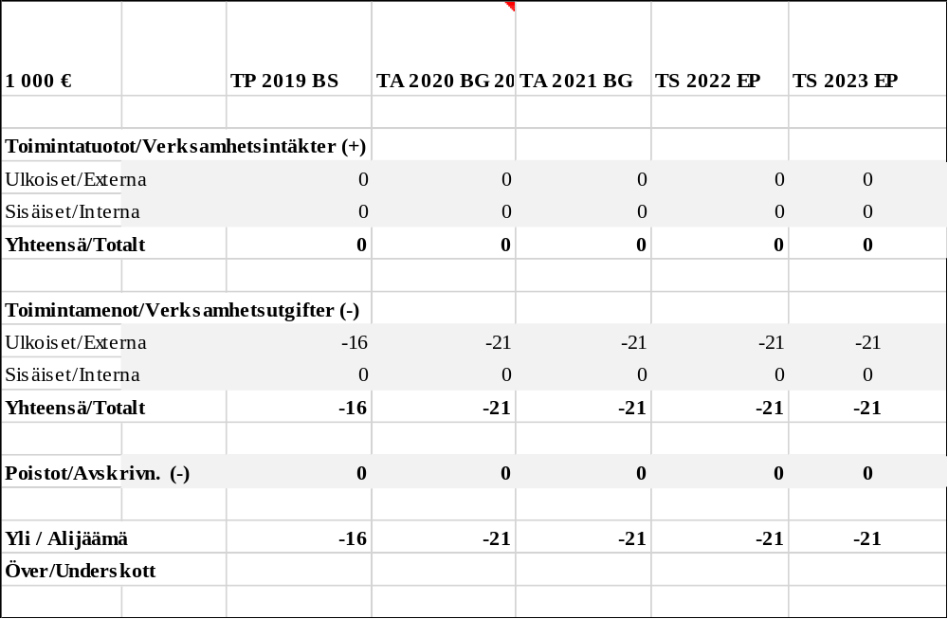

Turism
Verksamhetsområde: Främjande av turismutvecklingen i Kaskö genom olika åtgärder i samarbete med Kaskö Turism och Kultur rf.
Verksamhetsmål:
- Ökning av antalet turister.
- Utveckling av de nuvarande evenemangen och ökning av antalet besökare.
- Lätt tillgänglig och högklassig turistinfo.
- Utveckling av stadens egna turistmål: Sälgrunds lotsstation, gästhamnen och Mariestrands campingplats samt ökning av antalet besökare.
- Målsättningen är att utföra förbättringsarbeten i byggnaderna på Mariestrands campingplats.
- Deltagande i ett regionalt projekt för utveckling av turismen.
Mål 2022-2023
Fortsatt projektverksamhet för utveckling av turismen. Ökning av antalet turister i samarbete med lokala företag och arrangörer av evenemang. Stödande av turismföretagarnas verksamhet bl.a. för att få nya företag inom turism- och servicebranschen. Investeringsprojekt för utveckling av stadens turistmål. Målsättningen är att utföra förbättringsarbeten i huvudbyggnaden på Sälgrunds lotsstation. För dessa arbeten söks bidrag hos Museiverket.

Driftsekonomins motiveringar
I Kaskö utgör turismen en spetsbransch. Målet med utvecklingsåtgärderna är att stärka befintliga turistföretag och öka nätverksgraden och därmed höja servicenivån för att betjäna det p.g.a. coronapandemin växande antalet inhemska turister. Under de senaste åren har man lyckats öka antalet turister genom långsiktigt marknadsföringsarbete och olika evenemang med Kaskö Turism och Kultur r.f. och Kaskö företagare r.f. som samarbetspartners. Genom att organisera kvalitativa och säkra evenemang och genom marknadsföring förbättras företagens verksamhetsmöjligheter i Kaskö.
1115 Turism
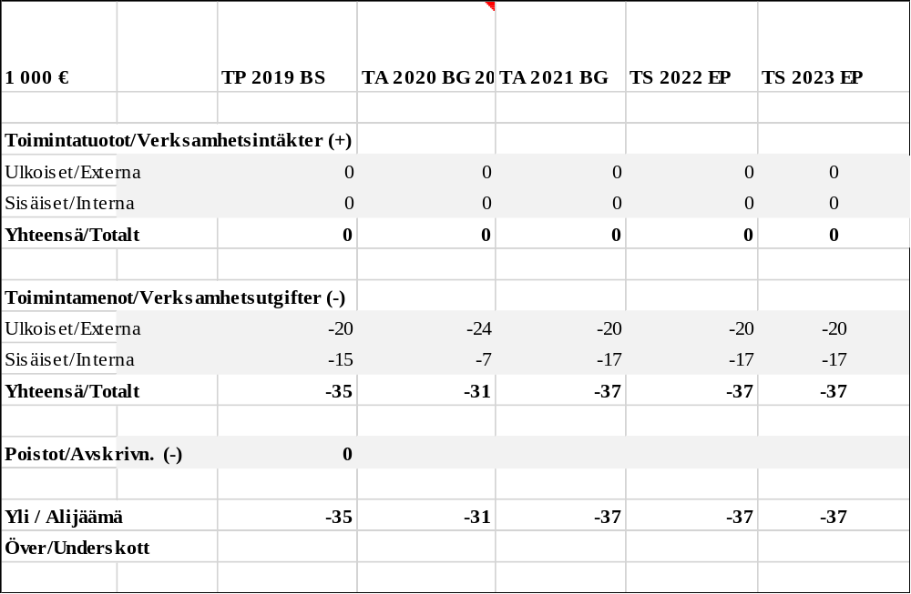

Förvaltningstjänster
Förvaltningens mål är att på ett kostnadseffektivt sätt producera stödtjänster som beslutsfattandet, stadens organisation och serviceproduktionen behöver. Till förvaltningstjänsternas ansvarsområde hör förvaltningsbyrån, ekonomiförvaltningen, ICT och personalförvaltningen.
Verksamhetsmål:
- Balansering av stadens ekonomi, genomförande av balanseringsprogram
- Besättning av ekonomidirektörstjänsten
- Samarbetsförhandlingar i samband med personalens flyttning till Österbottens välfärdssamkommun
- Stödjande av välbefinnande i arbetet, startande av ett Tyky-projekt för hela personalen
- Löneräkning: överföring av löneräkningen till Suupohjan palvelukeskus
- Kartläggning av stadens fastigheter; planering och tidtabell för åtgärder och verksamhet
- Planering av stadens verksamhet, förtydligande av uppgiftsbeskrivningar och direktiv
- Uppdatering av direktiv och strategier
- Förverkligande av koncernstyrning
- Utveckling av intern kontroll
Mål 2022-2023:
- Balansering av stadens ekonomi, genomförande av balanseringsprogram

Driftsekonomins motiveringar
Slutrapporten för den ekonomiska balanseringsprosessen blir klar i januari. Målet med balanseringsprogrammet är att få ekonomin i balans inom tre år. För tillfället vet man inte hur programmet kommer att påverka verksamheten år 2021. Planeringens osäkerhetsfaktor är ännu i detta skede hur förverkligandet av Österbottens välfärdsmodell kommer att inverka på stadens verksamhet. Samarbetsförhandlingar i samband med personalens flyttning till Österbottens välfärdssamkommun bör genomföras under inkommande år. Många frågor återstår i anknytning till anordnandet av sote-stödtjänster.
Dessutom kommer balanseringsbehoven av ekonomin att styra resursfördelningen och arbetets tyngdpunktsområden också inom förvaltningstjänster. I den redan delvis genomförda utläggningen av ekonomiförvaltningens tjänster till Suupohjan seutupalvelukeskus är nästa steg utläggning av löneräkningen och ict-tjänster till samma aktör. Utläggningen kommer att medföra ändringar i avdelningens uppgiftsbeskrivningar.
Ekonomidirektörens tjänst besätts så att tjänsten från år 2022 blir en kombinerad förvaltnings- och ekonomidirektörstjänst.
Utveckling av organisationens verksamhet eftersträvas genom att gå igenom uppgiftsbeskrivningarna och arbetsfördelningen och göra dem tydligare. Personalförvaltningens tyngdpunktsområden är implementering av nya systemlösningar för att underlätta förvaltningen, uppföljning av personalstrukturen och frånvaron, stödjande av välbefinnande i arbetet, utveckling av samarbetet med arbetshälsovården. En personal- och utbildningsplan uppgörs i samarbete med ledningsgruppen.
Uppdateringen av organisationens datasäkerhetsärenden har som mål att få datasäkerheten att motsvara förordningens nivå på alla avdelningar.
1121 Förvaltningstjänster
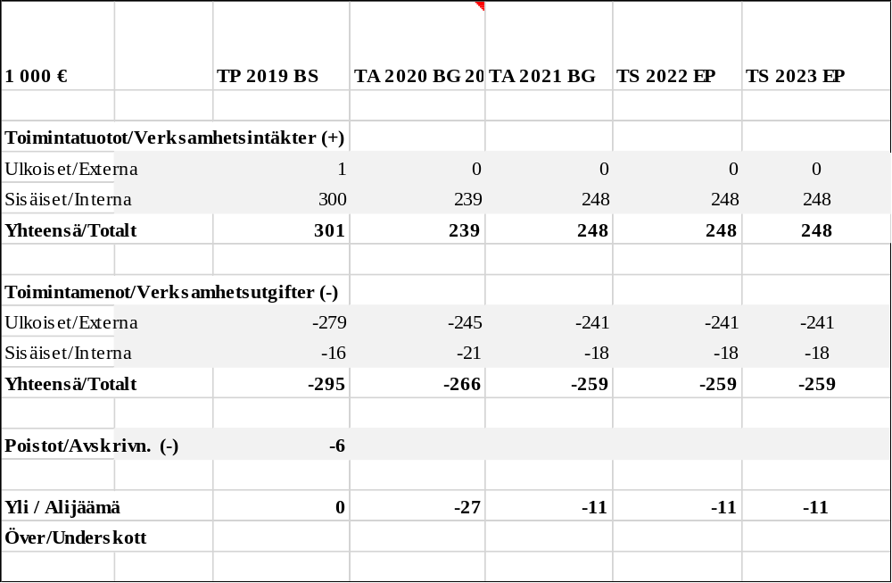

1122 Ekonomiförvaltning
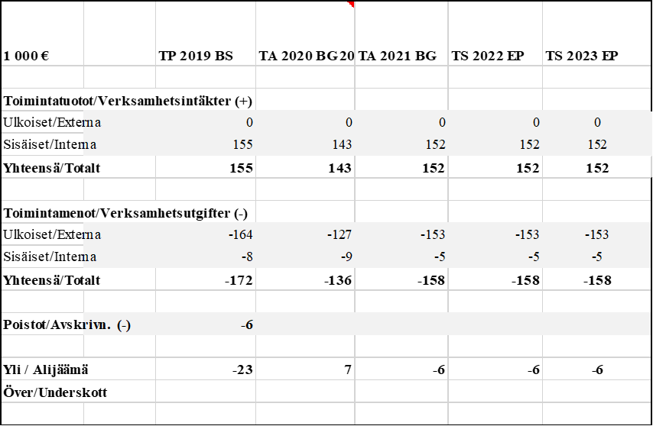
1123 Personalförvaltning
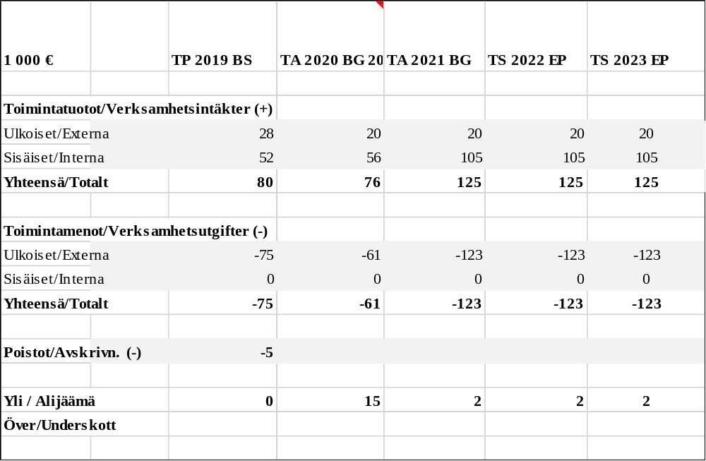

Arbetarskydd

Verksamhetsmål:
- Genomförandet av verksamhetsprogrammet för arbetarskyddet.
- Val av personal för arbetarskyddssamarbete under oktober-december 2021

Mål 2022-2023:
- Uppdatering av verksamhetsprogrammet för arbetarskyddet.
- Genomförandet av verksamhetsprogrammet för arbetarskyddet.

1124 Arbetarskydd

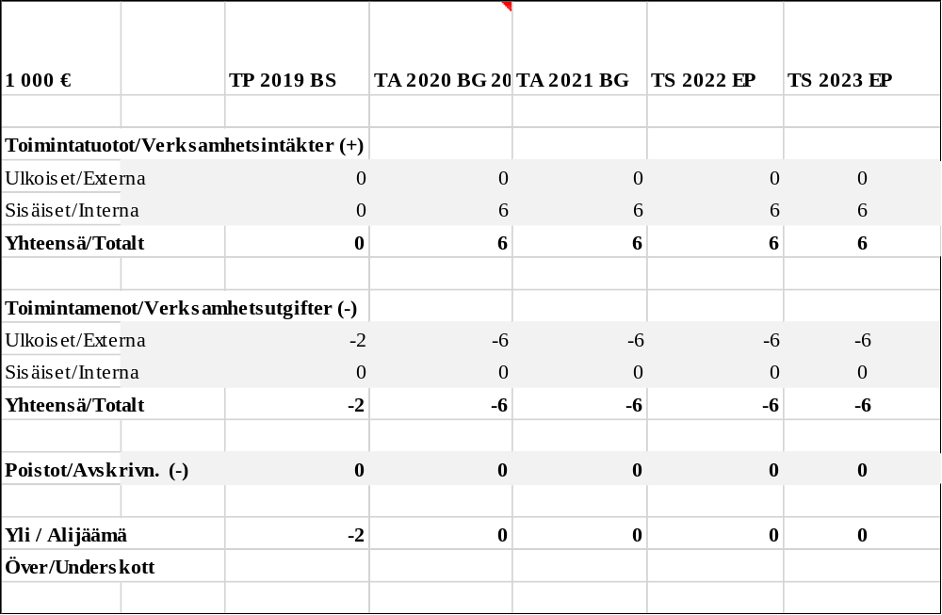

Grundtrygghet

Verksamhetsidéer och mål

Grundtrygghetens uppgift är att producera förebyggande och kostnadseffektiva tjänster av hög kvalitet.
GRUNDTRYGGHET | BS | BG |  | BG | EP | EP
(ext/int) | 2019 | 2020 |  | 2021 | 2022 | 2023
FÖRSÄLJNINGSINTÄKTER | 91 344 | 0 |  | 0 | 0 | 0
AVGIFTSINTÄKTER | 507 690 | 575 000 |  | 543 903 | 543 903 | 543 903
UNDERSTÖD OCH BIDRAG | 6 625 | 0 |  | 133 042 | 133 042 | 133 042
HYRESINTÄKTER | 63 358 | 0 |  | 0 | 0 | 0
ÖVRIGA INTÄKTER | 1 850 | 0 |  | 0 | 0 | 0
VERKSAMHETSINT/INKOMSTER | 670 868 | 575 000 |  | 676 945 | 676 945 | 676 945
PERSONALUTGIFTER | -2 086 661 | -2 283 290 |  | -1 911 343 | -1 911 343 | -1 911 343
KÖP AV TJÄNSTER | -4 141 314 | -4 003 658 |  | -4 205 721 | -4 205 721 | -4 205 721
MATERIAL, FÖRNÖDENHETER | -197 923 | -149 000 |  | -209 879 | -209 879 | -209 879
BIDRAG | -180 471 | -178 500 |  | -213 500 | -213 500 | -213 500
ÖVRIGA UTGIFTER | -302 330 | -237 532 |  | -472 798 | -472 798 | -472 798
VERKSAMHETSUTGIFTER | -6 908 6996 | -6 851 980 |  | -7 013 241 | -7 013 241 | -7 013 241
VERKSAMHETSBIDRAG/KVARST | -6 237 831 | -6 276 980 |  | -6 336 296 | -6 336 296 | -6 336 296
AVSKRIVNINGAR ENL. PLAN | -9 708 | -6 472 |  | -3 772 | -3 772 | -3 772
RÄKENSKAPSPERIODENS ÖVER/UNDERSKOTT | -6 247 677 | -6 283 452 |  | -6 340 068 | -6 340 068 | -6 340 068

Driftsekonomins motiveringar
För att stävja kostnadsstegringen inom grundtryggheten kan en del köptjänster konkurrensutsättas. Effektivare rekryteringar skulle möjliggöra en gradvis minskning av köptjänster. Satsning på förebyggande arbete inverkar också på kostnaderna. Tilläggsresurser bör reserveras för förebyggande arbete inom missbrukartjänster, vuxensocialarbete, barn- och familjetjänster samt seniorernas rehabiliterings- och hälsovårdstjänster. Satsning på nyttiga hobby- och motionsmöjligheter fungerar också som en förebyggande åtgärd.
Att sörja för välbefinnande i arbetet är väsentligt. Förutsättningen för effektiv verksamhet är tillräckliga stödtjänster (bl.a. ICT-, ekonomi-, sekreterartjänster), fungerande arbetsprocesser, tillämpliga arbetsredskap och lön enligt uppgiftens krävande natur.
För år 2021 har Kaskö stads grundtrygghet budgeterat för en kanslist på 50% istället för 100%. I planerna ingår att grundtryggheten skaffar en kombinerad familjearbetare (30%) och skolkurator (20%) på totalt 50%, istället för 100% sysselsättningskoordinator/familjearbetare. Sysselsättningskoordinatorns tjänst på 100% har inte blivit besatt efter att den har blivit ledig 15.7.2020.
Under år 2021 – 2022 görs en satsning på en ny läkarproducent, som skall tillsammans med sitt team och med personalen arbeta fram nya metoder för att spara social- och hälsovårdskostnader framförallt inom åldringsvården och på hälsocentralen.
Primärhälsovård
2001 Primärhälsovård
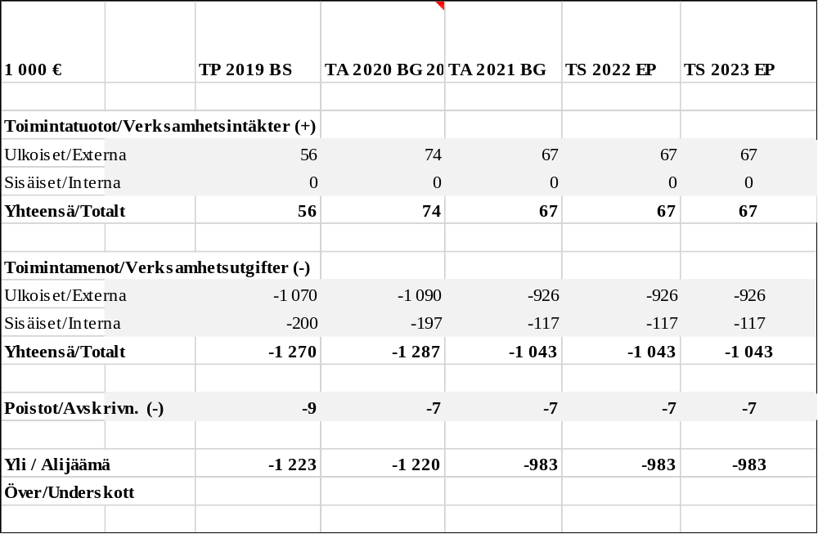

Vision/strategi: Högklassiga, förebyggande och kostnadseffektiva primärhälsovårdstjänster
Verksamhetsmål:
1. Hälsa och sjukdomar vårdas inom primärhälsovården så långt som möjligt för att undvika flyttning till specialsjukvård.
2. Förebyggande av sjukdomar och följdsjukdomar genom vårdhänvisning
3. Minskning av bäddavdelningsvård, vård av sjukdomar inom öppna vården samt förebyggande vård.
4. Klienterna skall hänvisas för att ta hand om sin egen hälsa.
5. Nya kriterier för vårdbedömningar
6. Aktivt samarbete med socialväsendet i gemensamma utrymmen
7. Deltagande i Sote-förberedning
8. Tvåspråkig service

Åtgärdsprogram:
1. Högklassig och sakkunnig vårdbedömning, vård av patienten på rätt ställe.
2. Förverkligande av vårdbedömningskriterier i praktiken
3. Förebyggande besök för seniorer förverkligas
4. Vårdplaner uppgjorts och uppdaterats
5. Klienterna bemöts på deras eget modersmål
Mål 2021 - 2022: Högklassiga primärhälsovårdstjänster i rätt tid

Personalplanen 2021 – 2022: 0,8 läkare som köptjänst, 1 ansvarig skötare, 1,5 sjukskötare, 0,5 sjukskötare som köptjänst, 1 hälsovårdare samt 1 avdelningssekreterare. Av hälsovårdarens arbetstid går 20 % åt till att sköta om skolhälsovården.

Specialsjukvård
2301 Specialsjukvård
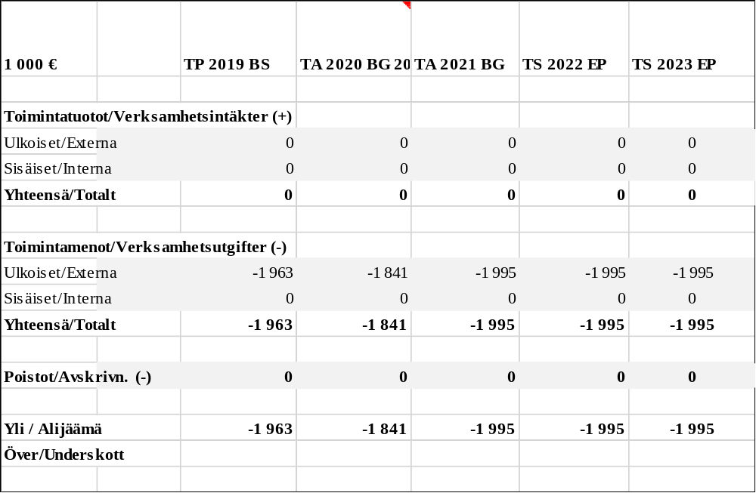
Specialsjukvårdens uppgift är att producera högklassiga specialsjukvårdstjänster på kundens egna inhemska modersmål.
Verksamhetsmål:
1. Snabb utskrivning av klinikfärdiga patienter från specialsjukvården
2. Korta kötider
3. Minskning av samjourens akutvårdsbesök
Åtgärdsprogram:
1. Snabb utskrivning av klinikfärdiga patienter.
2. Noggrann bedömning av remisser i primärhälsovården.
3. Snabb och uppdaterad dataöverföring.
Smidiga patientvårdkedjor samt dataöverföring mellan primärvården och specialsjukvården.

Miljöhälsovård

2003 Miljöhälsovård

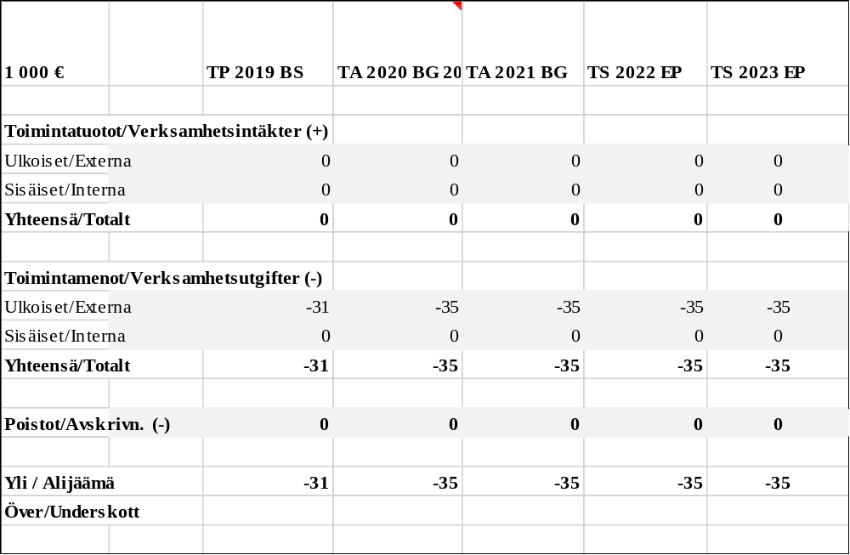
En trygg och hälsosam livsmiljö för invånarna
Verksamhetsmål:
1. Rent dricksvatten
2. Kontroll av infektionssjukdomar
3. Ren och hälsosam miljö

Åtgärdsprogram: Infektionsarbetsgruppens möten

Tandvård

2004 Tandvård
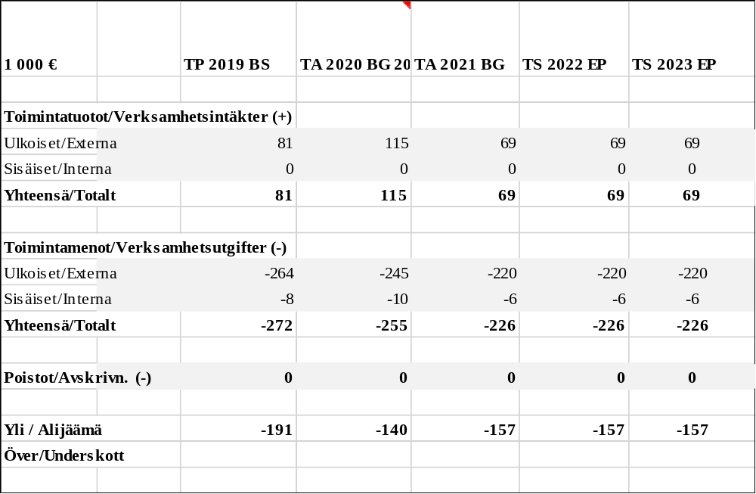
Tandvårdens uppgift är att ordna hälsofrämjande munhälsovård

Verksamhetsmål:
1. Patientköer hålls under 5 mån
2. Vård av patienter på basnivån i stället för specialsjukvård
3. Effektivisering av patientvården och kostnadssänkningar

Åtgärdsprogram:
Tandläkare 60 %, tandskötare 100%, tandhygienist som köptjänst 33 h/ månad.

2000 Förvaltning av grundtrygghet
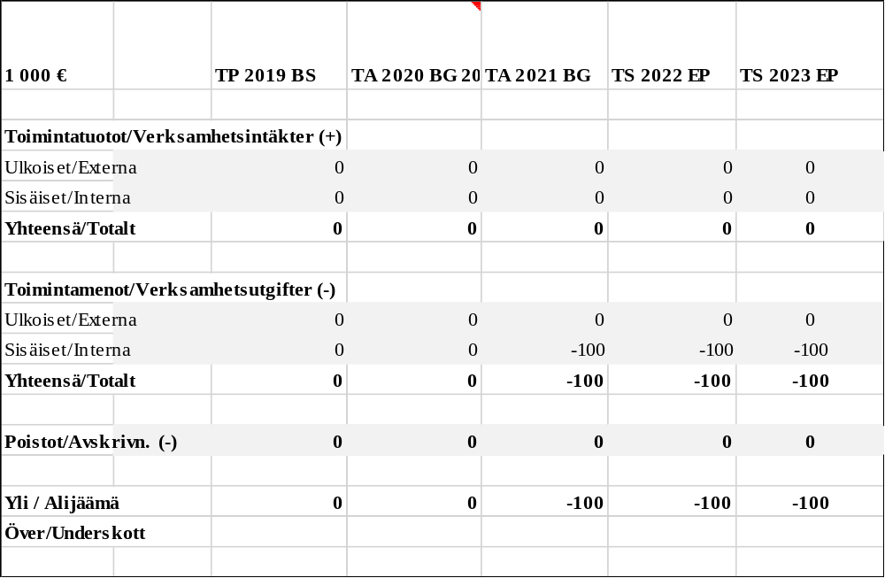

Barnavårdsstöd
Barnavårdsstödets uppgift är att stöda vård av barn som ordnas hemma.
2201 Barnavårdsstöd
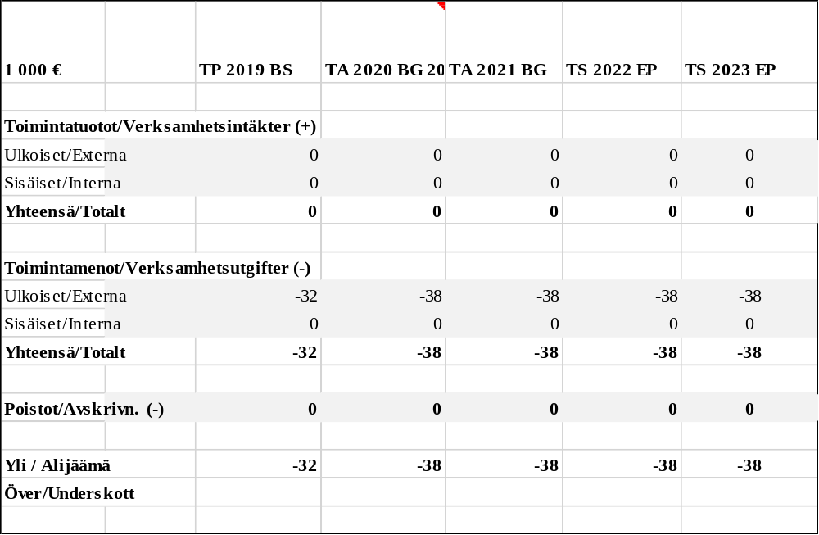

Missbrukarvård

2202 Missbrukarvård
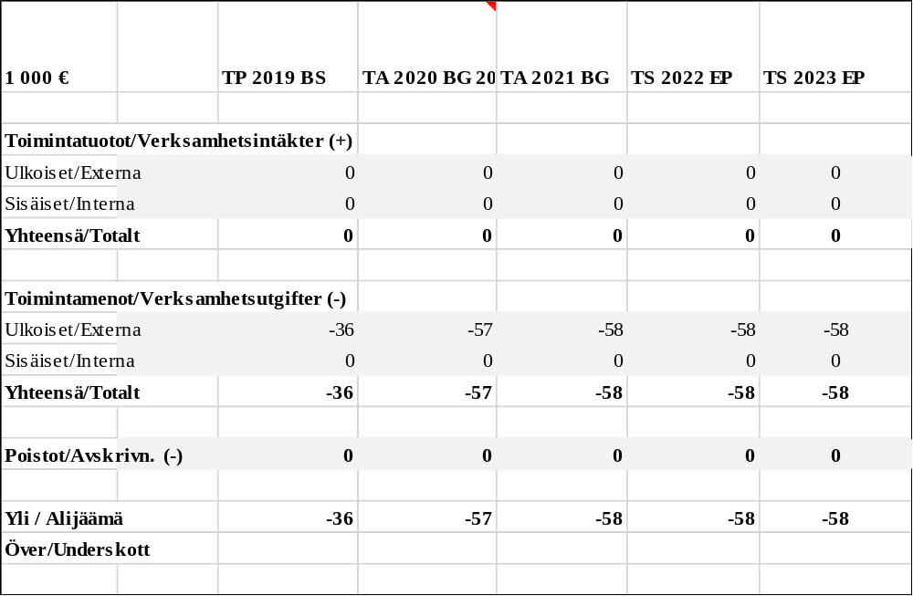
Missbrukarvården har ansvar för ordnande av förebyggande missbrukarvårdtjänster samt individuellt stöd för att kunden skall klara sig självständigt.

Verksamhetsmål:
1. Missbrukarkoordinatorns tjänster
2. Vuxensocialarbetsstöd och handledning för kunden
3. Ordnande av missbrukarvård enligt kundens behov via köptjänster.
Åtgärdsprogram:
1. Förebyggande missbrukarvård
2. Stöd till att klara av vardagen

Utkomstskydd

2203 Utkomstskydd
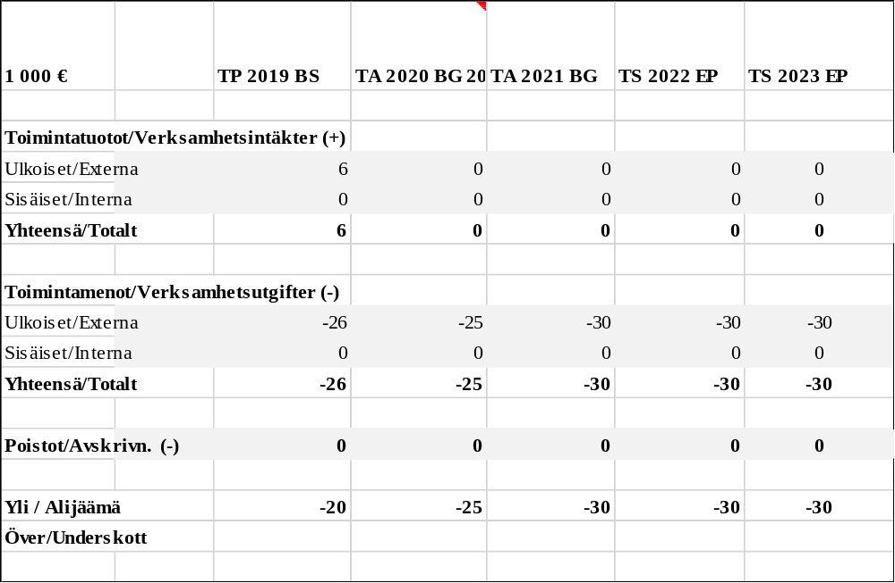

Stödjande av familjen i olika livssituationer, kompletterande och förebyggande utkomststöd, skötsel av arbetslösheten och arbetsmarknadsstödersättningar samt rehabiliterande arbetsverksamhet.

Verksamhetsmål:
1. Handledning och rådgivning i kundens situation
2. Samarbete mellan olika aktörer
3. Socialarbetet tas dit där (kommande) kunden finns
4. Beviljande av förebyggande utkomststöd på barnskyddsmässiga grunder.
Åtgärdsprogram:
1. Nya kriterier för beviljande av utkomststöd (K5 och K2-kommunernas gemensamma instruktioner)
2. Daglig kontakt med FPA, antingen via elektroniskt system eller per telefon
3. Socialarbete där kunden finns
4. Skötsel av långtidsarbetslösheten (TYP-verksamhet) med hjälp av en sysselsättningskoordinator
5. Ordnande av och tillsyn över rehabiliterande arbetsverksamhet (sysselsättningskoordinator)
6. Samarbete med FPA, TE-byrån och aktörer inom hälsovården.
Socialarbetets tjänster som stöder och bär upp kundens livssituation

Övrig service för barn och familjer, förvaltning

Ansvar för tjänster som stöder och förebygger barns och familjers välbefinnande, bedömning av servicebehov, socialarbete, socialarbete i barnfamiljer, hemservice i barnfamiljer, barnskydd, barnatillsyningsmannens tjänster, erkännande av faderskap, avtal om vårdnad och umgänge samt tillsyn av dessa, underhållsavtal, adoptivrådgivning, tjänster för långtidsarbetslösa (TYP), handikappservicebeslut, skolkuratorstjänster, skolpsykologtjänster, tjänster för veteraner, förmedlingskontokunder, integration av utlänningar.

2204 Övrig service för barn och familjer, förvaltning
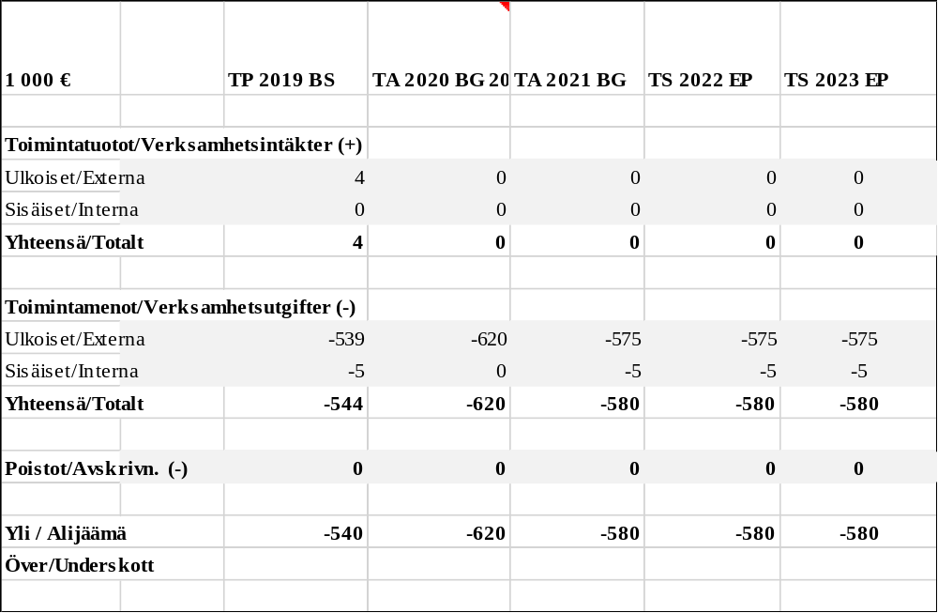
Verksamhetsmål:
1. Målsättningen är att göra mera effektiverat familjearbete som eget arbete.
2. Förebyggande stöd av barnfamiljer
3. Stödande av föräldraskapet
4. Stärkande av barnets ställning och rättigheter
5. Nära samarbete med K5-tjänster.

Åtgärdsprogram:
1. Utveckling av familjearbetet som hör under socialarbete i barnfamiljer.
2. Stödande av föräldraskapet
3. Teamarbete enligt systemisk barnaskyddsmall

Service för åldringar
2207 Service för åldringar
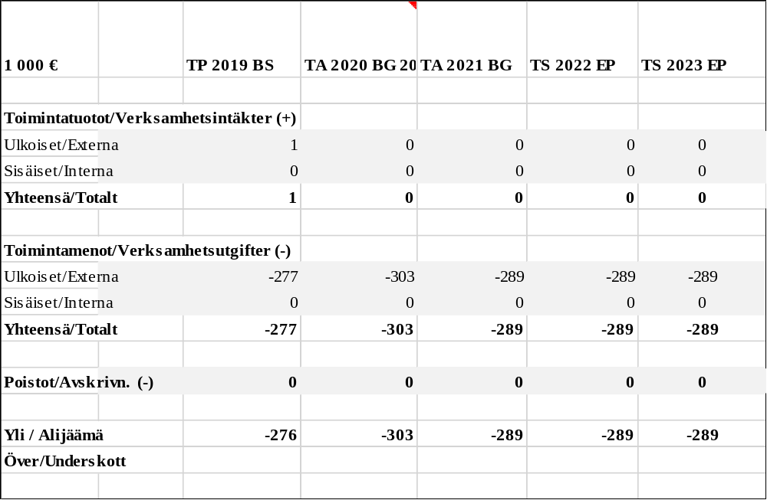

Ordnas individuell service inom åldringsvården som svarar på kundens behov. Köptjänster för de äldre, närståendevård
Verksamhetsmål:
1. Service enligt bedömning av klientens vårdbehov, funktionsförmåga (RAI-bedömning)
2. Service som stöder både klientens och närståendevårdarens ork, ordna ledigheter för anhörigvården
3. Personalens välmående
Åtgärdsprogram:
1. Uppdelning av klienterna inom effektiviserad serviceboende enligt vårdbehovskraven
2. Effektivisering av rekrytering
3. Personalens välmående
4. Klara riktlinjer för ledararbete, förmansutbildning

Målet under ekonomiplanperioden är minskning av köptjänster och att lyckas med personalrekrytering. Kostnaderna för åldringsarbetet och handikappservicen har specificerats för att underlätta uppföljningen av kostnader samt för statistikföringen. Inom åldringsvårdens köptjänster har således beaktats ersättningar som betalas åt närståendevårdare. På motsvarande sätt har inom handikappservicens köptjänster beaktats kostnader för personliga assistenter.

Service för handikappade
Uppgiften är att producera individuell service som svarar till kundens behov i enlighet med handikappservicelagen: handikappservice, färdtjänst, personlig assistans, ändringsarbeten i bostaden, köptjänster inom stött boende.

2208 Service för handikappade
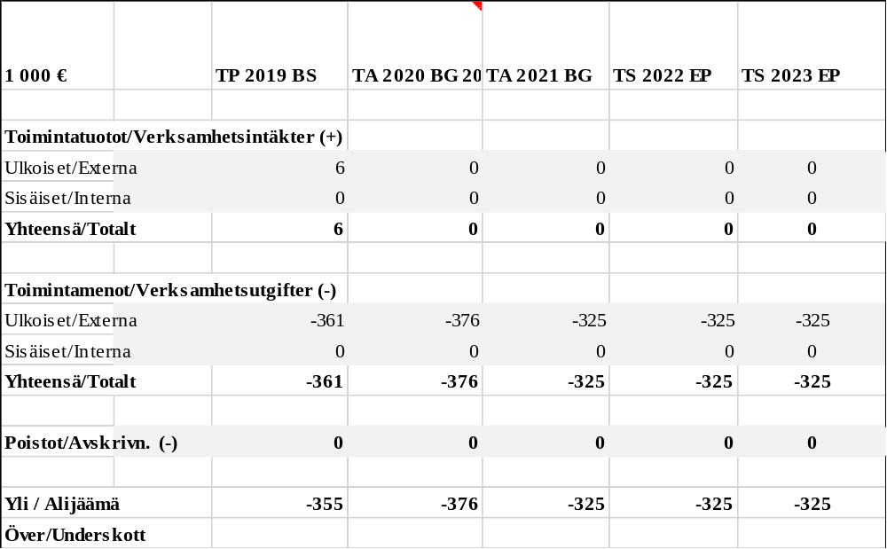
Verksamhetsmål:
1. Tjänster enligt serviceplanen
2. Stöd för att klara sig hemma självständigt
3. Samarbete med Eskoo och Kårkulla specialomsorgsdistrikt
4. Samarbete med regionala hjälpmedelscentralen
5. Beslut om beviljande av färdtjänst enligt vårdbehovsbedömning

Målet under ekonomiplanperioden är att erbjuda individuell service som svarar på kundens behov i enlighet med handikappservicelagen.

Hemvården
Hemvården erbjuder människonära och kundorienterade hemvårdstjänster dygnet runt.
Till hemvårdens verksamhetsområde hör hemvård, hemvård för barnfamiljer samt hemsjukvård.
2301 Hemvården
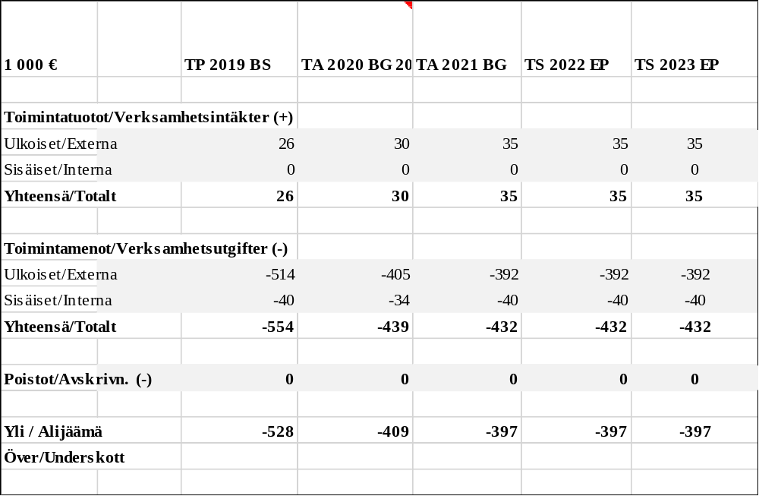

Verksamhetsmål:
1. Bra planering av kundbesöken
2. Rehabiliterande arbetssätt
3. Människonära mötande av kunderna
4. Hemvård dygnet runt
5. Dygnet runt vård samt snabb respons på trygghetstelefonlarm
Åtgärdsprogram:
1. Bra samplanering av hemsjukvårdens och hemvårdens besök
2. Vivago-rapporttolkning
3. RAI-utvärderingar
4. Ibruktagning av mobilbokning
Målet under ekonomiplanperioden är att producera högklassiga och moderna hemvårdstjänster som stöder kunders hemmaboende.

Personal: 1 sjukskötare, 4 närvårdare, 1,7 närvårdare som är i beredskap i sitt egna hem (50%lön), del i vårdarpoolen som består av 2,5 närvårdare.

Stödtjänster
Tjänster som stöder kundernas boende hemma gör det möjligt för kunder att bo kvar i sitt hem så länge som möjligt.
2302 Stödtjänster
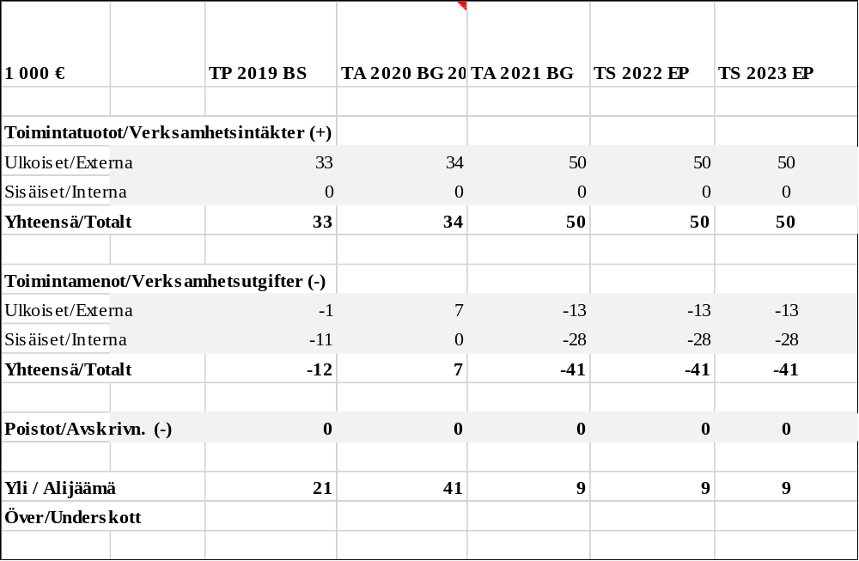
Verksamhetsmål:
1. Utveckling av måltidsservicens kvalitet
2. Utvidgning av användningen av Vivago-systemet
3. Flexibel tvätteriservice
4. Individuell bastu- och tvättservice

Tjänster som stöder kundernas boende hemma och som gör det möjligt för kunder att bo kvar i sitt hem så länge som möjligt.

Mariehemmet
Mariehemmet erbjuder högklassiga stödda boendetjänster för de äldre inom åldringsvården.
2303 Mariehemmet
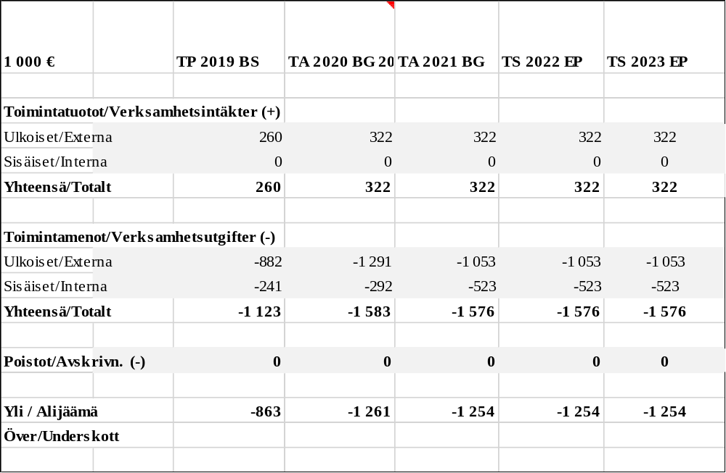
Verksamhetsmål:
1. Individuell vård och omvårdnad utgående från kundens behov
2. Kunden bemöts med aktning och respekt
3. Omsorgsfull läkemedelsbehandling
4. Trygghet och vårdtillgänglighet dygnet runt genom distansläkevetenskap

Åtgärdsprogram:
1. Placering av klienterna enligt vårdbehovet
2. Utnyttjande av RAI-utvärderingar

Målet under ekonomiplanperioden är att erbjuda högklassig vård och omsorg som svarar på kundens behov.

Personal: 1,5 ansvarig administrativ skötare, 16 närvårdare, 2,5 sjukskötare, + delaktighet i vårdarpool.

2306 Vårdarpool
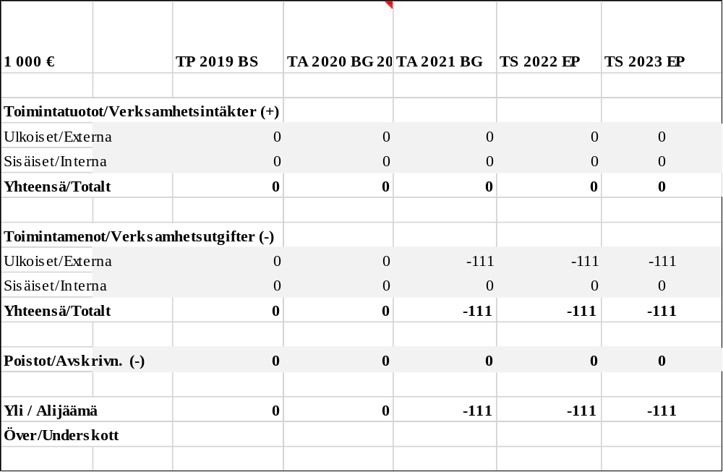

Poolen
Poolen är ett vikarieringssystem under årssemestern för arbetstagarna som jobbar inom effektiverad institutionsvård som är öppet dygnet runt och hemvården för åldringar. Målet är, att inte behöva använda köptjänster för att tillsätta vikarier under årssemestern.
Personalen, som inte vill binda sig till ett fast arbetsförhållande, placeras i första hand i poolen. Arbetsuppgifterna är de samma som åldringsnärvårdarens arbete. Utbildning som närvårdare är minimikravet.
Just nu är antalet arbetstagare inom åldringsvården sammanlagt 27 personer.
Administrativa arbetstagare (t.ex. ansvarig skötare) eller andra indirekta arbetstagare (mat-, städnings- och tvättservicens arbetskraft) räknas inte med i antalet.
Det är uppskattat, att vårdpersonalen i medeltal har 33 årssemesterdagar i året.
27 vårdpersoner multiplicerat med 33 årssemesterdagar/person betyder sammanlagt 891 årssemesterdagar, som bör planeras i skiftesplaneringen jämt under arbetsåret. Arbetsåret består av 52 arbetsveckor.
891 årssemesterdagar multiplicerat med 7,65 arbetstimmar/dag, betyder, att det behövs semestervikarier för 6 816,15 timmar. 6 816,15 h/ 38,25h/vecka = 178 veckor. Med andra ord behöver man vikarier för 178 veckor.
178 arbetsveckor/ 52 arbetsveckor = 3,42. Detta betyder, att 3,42 hela arbetstagare (arbetstid 38,25 h/vecka) behövs för att vikariera årssemestrarna.
Till poolen har budgeterats 2,5 hela vikarier för året 2021.

2209 Distansskyddshemmet
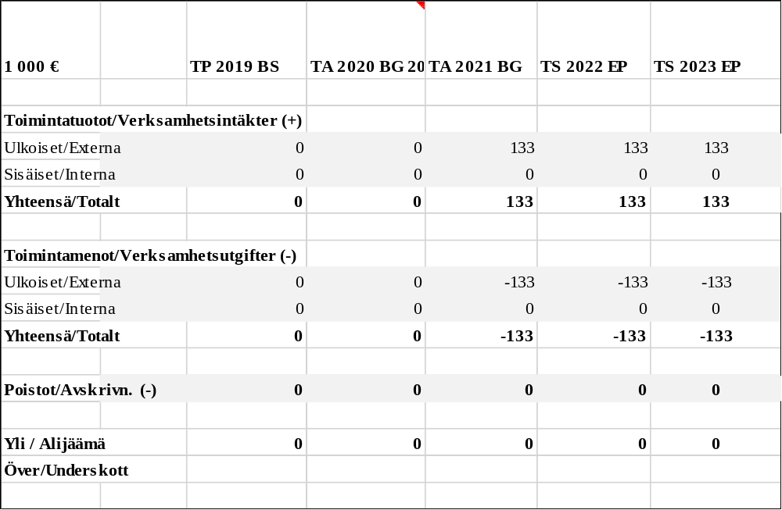

Distansenhetens målgrupp består av alla som har varit utsatta för familjevåld eller för våld i nära relationer, som behöver ett tillfälligt boende för att återhämta sig från en upplevelse där våld är inblandat. Klienterna kan ringa, komma ensamma eller tillsammans med sina barn till distansskyddshemmet. Distansskyddshemmet fungerar i Kaskö i direkt anslutning till Mariehemmet och är öppet dygnet runt för alla som är i behov av skyddshem, oberoende av kön, kultur, modersmål, religion eller sexuell läggning.

Distansskyddshemmets personal består av Mariehemmets personal samt av deras vikarier. Därtill arbetar en socialarbetare/socionom med 50 %-arbetstid, 16% närvårdare. Det har budgeterats 15 % socionomvikariekostnader.

Bildning

Verksamhetsidéer och mål
Bildningsavdelningens uppgift är att producera tjänster enligt lagstiftningen gällande bildningsväsendet: småbarnspedagogik, förskole- och grundundervisning, fritt bildningsarbete, bibliotekstjänster, kultur- och fritidstjänster samt ungdomstjänster.

BILDNING | BS | BG |  | BG | EP | EP
(ext/int) | 2019 | 2020 |  | 2021 | 2022 | 2023
FÖRSÄLJNINGSINTÄKTER | 106 564 | 67 200 |  | 115 200 | 115 200 | 115 200
AVGIFTSINTÄKTER | 70 288 | 68 700 |  | 72 700 | 72 700 | 72 700
UNDERSTÖD OCH BIDRAG | 37 938 | 4 000 |  | 5 000 | 5 000 | 5 000
HYRESINTÄKTER | 7 156 | 8 500 |  | 8 500 | 8 500 | 8 500
ÖVRIGA INTÄKTER | 3 054 | 1 000 |  | 1 000 | 1 000 | 1 000
VERKSAMHETSINT/INKOMSTER | 224 999 | 149 400 |  | 202 400 | 202 400 | 202 400
PERSONALUTGIFTER | -1 155 238 | -1 317 536 |  | -1 437 352 | -1 437 352 | -1 437 352
KÖP AV TJÄNSTER | -701 987 | -656 155 |  | -733 496 | -733 496 | -733 496
MATERIAL, FÖRNÖDENHETER | -92 050 | -75 260 |  | -83 260 | -83 260 | -83 260
BIDRAG | -17 528 | -15 600 |  | -15 600 | -15 600 | -15 600
ÖVRIGA UTGIFTER | -504 942 | -497 686 |  | -487 648 | -487 648 | -487 648
VERKSAMHETSUTGIFTER | -2 471 745 | --2 562 237 |  | -2 757 356 | -2 757 356 | -2 757 356
VERKSAMHETSBIDRAG/KVARST | -2 246 747 | --2 412 837 |  | -2 554 956 | -2 554 956 | -2 554 956
AVSKRIVNINGAR ENL. PLAN | 11 797 | 0 |  | 0 | 0 | 0
RÄKENSKAPSPERIODENS ÖVER/UNDERSKOTT | -2 234 971 | -2 412 837 |  | -2 554 956 | -2 554 956 | -2 554 956

Driftsekonomins motiveringar

Bildningsavdelningens budget för år 2020 har hållits nästan inom ställda -10 %:s ramar jämfört med 2019 års budget (externa). Småbarnspedagogikens servicebehov har närapå fördubblats år 2020. Detta kostnadstryck kan inte i motsvarande mån kompenseras genom andra inbesparingar eller inkomstökningar för år 2021. Inom de ställda ramarna kan bildningsavdelningen inte producera och fylla de servicekrav som lagen ställer.
För att kunna fullfölja den lagstadgade personaldimensioneringen inom småbarnspedagogik blir ökningen av småbarnspedagogikens personalkostnader 138 000 € jämfört med år 2020. Dessutom ökar personalkostnaderna med anledning av allmänna avtalsenliga förhöjningar, ackumulerade erfarenhetstillägg samt tidigare justeringsmånerater. Övriga allmänna inbesparingar beträffande personalkostnader inom andra enheter balanserar situationen med ca 18 000 € så, att den totala ökningen av personalkostnaderna jämfört med år 2020 är
120 000 €. Bl.a. nedskärningen av timresursen i januari 2020 ger inbesparingar. I detta budgetförslag har man ännu inte kunnat beakta eventuella ändringar i timresursen; om dessa besluts i början av år 2021. Dessa ändringar inverkar på personalkostnaderna eventuellt när ett nytt läsår börjar i augusti 2021.
I budgeten 2021 revideras försäljningsinkomster från kommuner (grundundervisningens hemkommunsersättningar & småbarnspedagogikens hemkommunsfakturering) samt småbarnspedagogikens klientavgiftsinkomster till den förverkligade nivån 2020: verksamhetsintäkter år 2021 uppskattas inflyta 53 000 € mera än i budgeten för år 2020.
Beträffande interna utgifter förorsakar det nya centralkökets betydligt ökade kostnader; interna måltidsutgifter inom bildningsavdelningen stiger med 39 000 € jämfört med år 2020. Förvaltningens interna utgifter ökar med 13 000 €. Däremot minskar interna hyresutgifter med 10 000 €.
Trots att servicebehovet inom småbarnspedagogiken nästan fördubblats visar årsbidraget för bildningsavdelningens egna externa utgifter och intäkter en positiv trend, även om den uppnådda inbesparingen år 2020 på ca nio procent jämfört med budgeten för år 2019 nu lämnar endast på några procents nivå i budgetförslaget 2021: 37 000 €.
Kostnadsstegringen inom övriga avdelningar igen ökar på bildningen övervältrade interna utgifter märkbart: ökningen av interna utgifter i budgeten 2021 jämfört med 2019 års budget är 78 000 €, och 42 000 € jämfört med budgeten för år 2020.

Skolor

Viktigaste lagstiftning som gäller grundläggande utbildning
Lag om grundläggande utbildning (628/1998)
I lagen föreskrivs om grundläggande utbildning och läroplikt, förskoleundervisning, tilläggsundervisning, undervisning som förbereder för den grundläggande utbildningen samt morgon- och eftermiddagsverksamhet.
Förordning om grundläggande utbildning (852/1998)
I förordningen föreskrivs om bl.a. undervisning och arbetstider, bedömning, rättssäkerhet och tillstånd att ordna utbildning.
Statsrådets förordning om riksomfattande mål för utbildningen enligt lagen om grundläggande utbildning och om timfördelning i den grundläggande utbildningen (422/2012)
I förordningen föreskrivs om allmänna riksomfattande mål för undervisningen samt om timfördelningen.
Lag om finansiering av undervisnings- och kulturverksamhet (1705/2009)
I lagen föreskrivs bl.a. om statsandelar och statsunderstöd som beviljas för verksamhet enligt lagen om grundläggande utbildning. (FM)
Statsrådets förordning om finansiering av undervisnings- och kulturverksamhet (1766/2009)
Lag om statsandel för kommunal basservice (1704/2009)
Lagen tillämpas på statsandelar som beviljas för driftskostnader för kommunala uppgifter som föreskrivs om i bl.a. lagen om grundläggande utbildning och lagen om grundläggande konstundervisning. (FM)
Statsunderstödslagen (688/2001)
I lagen ingår bestämmelser om de grunder och den praxis som ska iakttas i fråga om finansiering av bidragsnatur för verksamhet eller projekt. (FM)
Lag om elev- och studerandevård (1287/2013)
I lagen föreskrivs bl.a. om rätten till elevhälsa för elever i förskoleundervisning och grundläggande utbildning samt för studerande i gymnasieutbildning.
Statsrådets förordning om utvärdering av utbildning (1061/2009)
Förordning om behörighetsvillkoren för personal inom undervisningsväsendet (986/1998)
I förordningen föreskrivs bl.a. om behörighetsvillkor för rektorer, lärare och handledare som avses i lagen om grundläggande utbildning, gymnasielagen, lagen om fritt bildningsarbete och lagen om grundläggande konstundervisning.
Barnskyddslagen (417/2007)
Lagen innehåller bestämmelser om barnskydd för barn och familjer samt om förebyggande barnskydd. I lagen föreskrivs om utveckling av tjänsterna för att stöda fostran. I barnskyddslagen föreskrivs om social- och hälsovårdens, skolväsendets samt vissa andra myndigheters skyldighet att göra barnskydds- och brottsanmälan. (SHM)
Kaskisten koulu
Verksamhetsidé
God kvalitet på undervisning och fostran i enlighet med den nya undervisningsplanen. Eleverna uppmuntras till att respektera individualitet och acceptera olikheter. Elevernas verksamhet som ansvarstagande, sociala individer i stadens, finska och den internationella gemenskapen stöds. Elevernas förmåga att utvecklas i den föränderliga tiden, samhället och världen.
Målet är en elev som stället sig positiv till sig själv, andra människor och sin framtid. Hen är ansvarskännande, vetgirig och har ett gott självförtroende.
I det allt mer internationella Finland behöver eleverna också kunna förstå och bevara sitt eget kulturarv och de egna rötterna, tolerans att acceptera oliktänkande och -fungerande samt en vilja att aktivt utvidga sin egen erfarenhetssfär - tryggt och ansvarsfullt.
Verksamhetsområde: Grundundervisning, klasser 1-6
Verksamhetsmål:
1. Trygg och trivsam skolmiljö för alla
2. Stöd åt elever med specialbehov
3. Fungerande elevvård
* Stödjande av skolgången för elever som behöver stöd
4. Mångsidiga och meningsfulla studievanor
5. Samarbete med skolans intressentgrupper

Åtgärdsprogram 2021:
1. Trestegsstöd
* ändamålsenlighet och tillräcklighet
2. Yrkesövergripande elevvård (regelbundenhet/enligt behov)
*samhället/individen
*regelbundenhet/enligt behov
3. Samarbete inom skolan och med intressentgrupper
*Gemensam undervisning med Kaskö svenska skola, Tandem-arbete
4. Inlärningsoaser
5. KiVa-skola-verksamhet
6. KOSKI-tjänsten används vid statistikföring
7. Skolans pedagogiska IKT-plan

Mål 2022 - 2024
* Personalskolning, up-to-date kunnande
* Mångsidig/omfattande undervisningsteknisk utrustning och dess användning som en del av skoldagen
* Välfungerande och uppmuntrande skolgård
* Lärande och delaktiggörande samhälle
* Inlärningsmiljöanskaffningar (som stöder delaktighet, funktionalitet och ergonomiska behov samt lärglädje – inlärningsoaser/inspirerande, mångsidig inredning)

Top 3 ändringar i över/underskottet i BG 2021
1. Personalutgifter
2. Nödvändig uppdatering av undervisningsteknisk/inlärningsmiljöns utrustning

Kaskisten koulu 2020 - 2024
Läsår 20-21 | 21-22 | 22-23 | 23-24
Klass 1 6 | 3 | 7 | 8
Klass 2 5 | 6 | 3 | 7
Klass 3 7 | 5 | 6 | 3
Klass 4 4 | 7 | 5 | 6
Klass 5 7 | 4 | 7 | 5
Klass 6 4 | 7 | 4 | 7
SAMMANL. 33 | 32 | 32 | 36

3005 Kaskisten koulu
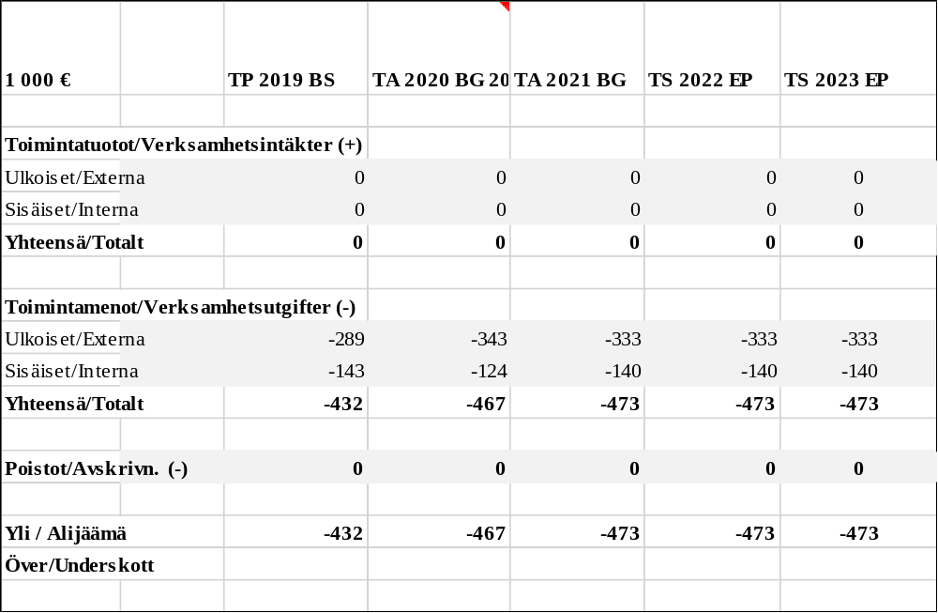
Kaskö svenska skola
Skolan skall erbjuda mångsidig undervisning enligt den nya läroplanen.
Stöda elevernas fostran som ansvarsfulla och sociala individer. Identitetens uppskattning och olikheters godkännande. Utveckla elevens förmåga att förändras med tiden, gemenskapen och samhället.
Målsättningen är att fostra elever som ser sig själva, andra människor och framtiden som positiv. Hen är ansvarsfull, nyfiken och har stark självkänsla
Verksamhetsområde: Anordna svenskspråkig grundskola åk 1-6 enligt Grundskollagen
Bindande verksamhetsmål:
1. Trygg och trevlig skolmiljö
2. Goda studievanor
3. Effektiv elevvård
4. Bra samarbete med olika intressegrupper
5. Stöda elever med särskilt stöd
6. Positiv inlärningsmiljö
Verksamhetsprogram 2021:
1. Ny plan för IKT
2. Trestegsstödet (noggrann uppföljning)
3. Mångprofessionell elevvård
4. Vara en rörligare skola
5. Vara en KiVa-skola som förebygger mobbning
6. Eleverna allt mer delaktiga
7. Gemensamma lektioner/tillställningar med finska skolan(tandem)
8. KOSKI i användning

Målen 2022 - 2024
1. Personalens utbildning
2. Införskaffning av interaktiva TV:n
3. Skapa inlärningsoaser
4. Funktionsduglig gårdsplan

Största förändringarna i över-/underskottet i BG 2021:
1. Personalkostnader

Elevantal 2020-2024) | 20-21 | 21-22 | 22-23 | 23-24
Årskurs
1 | 3 | 4 | 6 | 11
2 | 3 | 3 | 4 | 6
3 | 3 | 3 | 3 | 4
4 | 9 | 3 | 3 | 3
5 | 6 | 9 | 3 | 3
6 | 1 | 6 | 9 | 3
Summa | 25 | 28 | 28 | 30

3004 Kaskö svenska skola
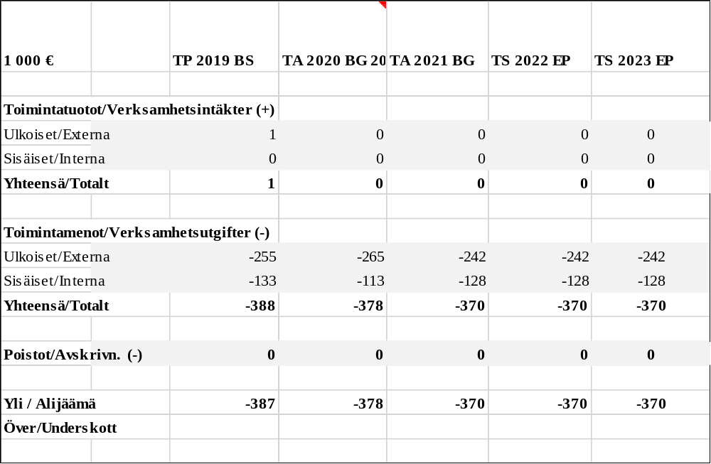
Småbarnspedagogik

Vision/strategi: Ordnande av högklassig och trygg småbarnspedagogik utgående från barnets och föräldrarnas/vårdnadshavarnas behov på det sätt som lagen om småbarnspedagogik (540/2018) förutsätter. Småbarnspedagogiken följer Utbildningsstyrelsens grunder för småbarnsfostran (bestämmelse 2018:3a) samt den lokala planen för småbarnsfostran (BIN 17.1.2019 / § 2).

Småbarnsfostran är en del av fostrings- och undervisningstjänster och hör till undervisnings- och kulturministeriets förvaltningsområde. Under småbarnspedagogiken i Kaskö stad ordnas också förskoleundervisning samt skolornas morgon- och eftermiddagsverksamhet.

Lag om småbarnspedagogik (540/2018):
I lagen om småbarnspedagogik föreskrivs om barns rätt till småbarnspedagogik, anordnade och produktion av småbarnspedagogisk verksamhet samt om en informationsresurs inom småbarnspedagogiken. Lagen tillämpas på dagvårdsverksamhet och familjedagvård som ordnas eller produceras av en kommun, samkommun eller någon privat serviceproducent. Därtill tillämpas lagen i tillämpliga delar på anordnandet och produktionen av öppen småbarnspedagogisk verksamhet.
Den nya lagen om småbarnspedagogik trädde i kraft den 1 september 2018. De mest betydande reformerna gäller personalen inom småbarnspedagogiken och utvecklingen av framtagandet av kunskap om småbarnspedagogik.
Statsrådets förordning om småbarnspedagogik (753/2018):
I förordningen ingår bestämmelser om dimensioneringen av daghemspersonalen och personalen inom familjedagvård samt om de studier som ger behörighet för uppgiften som barnskötare och om familjedagvårdares behörighet för uppgiften som barnskötare.
Lag om grundläggande utbildning (628/1998)
I lagen föreskrivs om grundläggande utbildning och läroplikt, förskoleundervisning, tilläggsundervisning, undervisning som förbereder för den grundläggande utbildningen samt morgon- och eftermiddagsverksamhet.
Förordning om behörighetsvillkoren för personal inom undervisningsväsendet (986/1998)
I förordningen föreskrivs bl.a. om behörighetsvillkor för personalen inom undervisningsväsendet, dvs bl.a. om behörighet för lärare som ger förskoleundervisning.
Lag om klientavgifter inom småbarnspedagogiken (1503/2016):
Lagen innehåller bestämmelser om fastställandet av avgiften för småbarnspedagogik, månadsavgiften, inkomstgränserna samt om den övre gränsen för avgiften som kommunen tar ut. Lagen innehåller också bestämmelser om inkomster som avgiften grundar sig på samt om förutsättningar för efterskänkning eller sänkning av avgiften.

Lagar om finansieringen av småbarnspedagogik
Lag om statsandel för kommunal basservice (1704/2009):
Lagen tillämpas på statsandelen som beviljas för driftskostnader för bl.a. kommunala uppgifter som bestäms om i lagen om grundläggande utbildning och lagen om småbarnspedagogik. (FM)
Lag om finansiering av undervisnings- och kulturverksamhet (1705/2009) och Statsrådets förordning om finansiering av undervisnings- och kulturverksamhet (1766/2009):
I lagen och förordningen föreskrivs om bl.a. statsandelar och statsunderstöd som beviljas för verksamhet som avses i lagen om grundläggande utbildning.
Statsunderstödslagen (688/2001):
I lagen ingår bestämmelser om de grunder och den praxis som ska iakttas vid beviljande av statsunderstöd för verksamhet eller projekt. (FM)
Verksamhetsområde: ”Med småbarnspedagogik avses en helhet som omfattar planmässig och målorienterad fostran, undervisning och vård av barn, med speciell betoning på pedagogik. Småbarnspedagogikens mål är att stöda barnets uppväxt, utveckling och inlärning samt att främja välbefinnandet. Alla barn under skolåldern har rätt att erhålla småbarnspedagogik. Föräldrarna besluter om barnets deltagande i småbarnspedagogik.”
Verksamhetsmål:
1. Verksamhet enligt lagen om småbarnspedagogik och den lokala planen för småbarnspedagogik
2. Utvidgning av småbarnspedagogikens utrymmen så att de motsvarar behovet
3. Digitalisering av daghemmets förvaltning och automatisering av ökad lagstadgad rapportering med VARDA-datalagret

Åtgärdsprogram 2021:
1. Förverkligande av planen för småbarnspedagogik och kvalitetsmässig utveckling av småbarnspedagogiken
2. Satsning på rekrytering för att få kompetent personal och garantera tillräcklig personal i enlighet med kraven i lagen om småbarnspedagogik samt Regionförvaltningsverkets anvisningar.
3. Uppdatering av individuella planer för småbarnspedagogik, även inom familjedagvården.
4. Genomförande av skede 2 i ibruktagningen av småbarnspedagogikens administrativa program Päikky: integrationer med statsförvaltningens system samt personal- och faktureringsförvaltningen.
5. Uppdatering av den lokala planen för förskoleundervisning.
6. Utveckling av digiundervisningen enligt planen för småbarnspedagogik och anskaffning av behövlig utrustning.

Daghemmets personal, läget i 15.9.2020:
Befattningsbeteckning | Årsverk | tilläggsuppg
Daghemsföreståndare | 1 | varav 50 % som resurslärare
Småbarnspedagogik/ förskollärare | 1,5
Lärare i småbarnspedagogik | 2
Barnskötare inom småbarnspedagogik | 5
Personlig assistent | 2 | + tillfällig arbetskraft, flera enl. behov
Speciallärare i småbarnspedagogik | 0,2
Sammanlagt | 11,7
GRUPP | antalet barn enl. september 2020
Snäckor 0-3 | 12
Bläckfiskar 3-5 | 38
Förskola finskspråkig | 3
Förskola svenskspråkig | 4
Skolelever i morris kl. 7-9 | 2
Förskolelever i kompletterande småbarnspedagogik 5

1 barn behöver oregelbunden kvällsvård
Natt- och veckoslutsvård: 0

Familjedagvård personal årsverk | 1
Familjedagvård antalet barn | 4
Eftermiddagsvård personal årsverk | 0,5
Eftermiddagsvård 12-17 antalet barn | 5

Daghemmets personal, behov 2021 utgående från antalet barn 10.9.2020 och personaldimensionering enl. lagen om småbarnspedagogik:
Befattningsbeteckning | Årsverk | tilläggsuppg
Daghemsföreståndare | 1 | varav 50 % som resurslärare
Småbarnspedagogik/ förskollärare | 2
Lärare i småbarnspedagogik | 3
Barnskötare inom småbarnspedagogik | 6,5
Personlig assistent | 2
Sammanlagt | 14,5
GRUPP | antalet barn enl. september 2020 situation
Snäckor 0-3 | 12
Bläckfiskar 3-5 | 38
Förskola finskspråkig | 3
Förskola svenskspråkig | 4
Skolelever i morris kl. 7-9 | 2
Förskolelever i kompletterande småbarnspedagogik 5

2 barn behöver oregelbunden kvällsvård
Natt- och veckoslutsvård: 0

Familjedagvård personal årsverk | 1
Familjedagvård antalet barn | 4
Eftermiddagsvård personal årsverk | 0,5
Eftermiddagsvård 12-17 antalet barn | 4

Daghemmet Ankarets utrymmen är otillräckliga för antalet barn som för närvarande är i behov av småbarnspedagogik. Därför förverkligas förskoleundervisning i skolbyggnaden. För en nyfördelning av skolans utrymmen bör göras en renovering, så att alla nödvändiga tjänster kan produceras utan behov av tillbyggnad.

Investeringar: anskaffning av nya inventarier för förskoleundervisning 20 000 €, fördelat på budgetåren 2021 och 2022, integreringar av småbarnspedagogikens administration i statsförvaltningens system och datalager: VARDA, suomi.fi, inkomstregistret: 10000 € (Päikky).

Viktigaste budgetändringar: ökade personalkostnader daghemmet +84 000, förskoleundervisning +54 000 jämfört med BG 2020.

3007 Förskoleundervisning
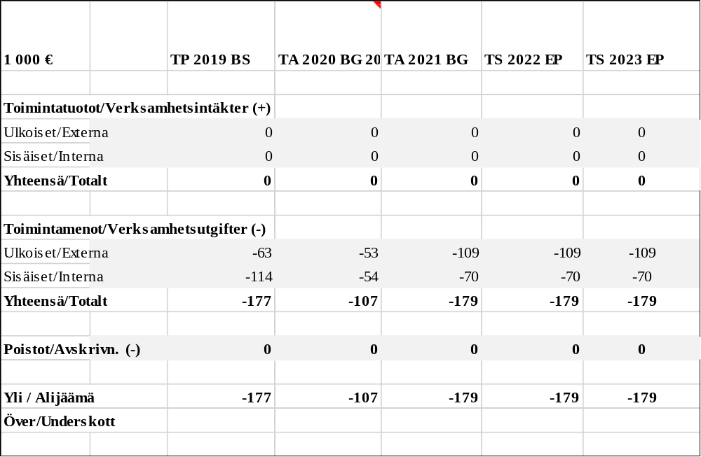

3008 Eftis
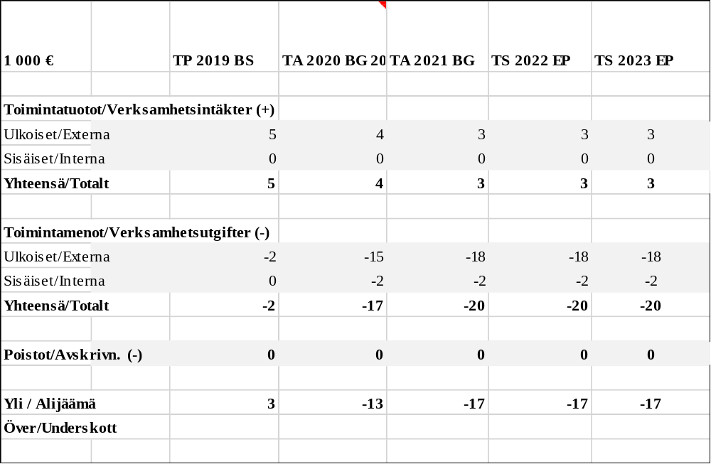

3009 Daghemmet
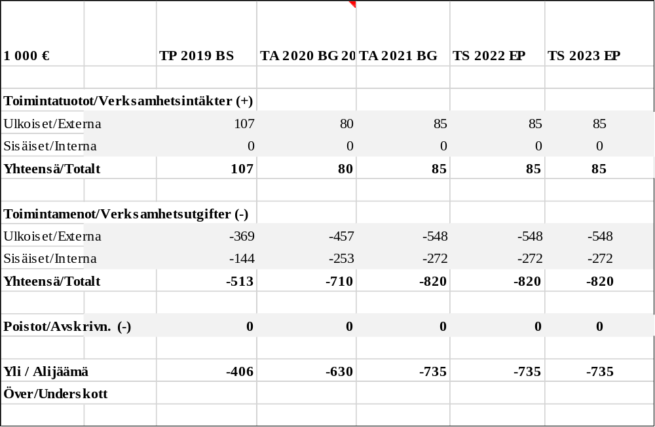

3010 Familjedagvård
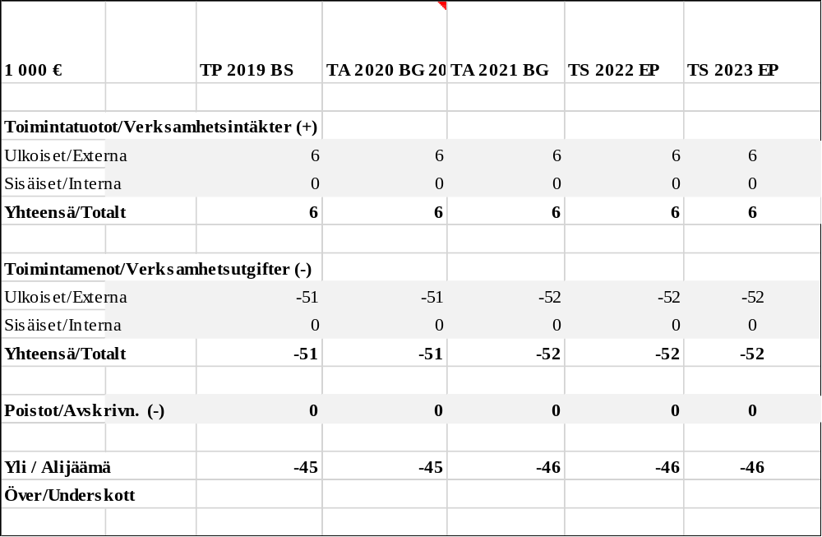

Ungdomsväsendet

Vision/strategi: Genom verksamheten stöds de ungas utveckling och självständighetsprocess, främjas de ungas aktiva medborgarskap och förstärks deras sociala identitet. Likaså förbättras deras uppväxt- och levnadsförhållanden samt ordnas meningsfulla fritidsaktiviteter som stöder sunda levnadsvanor.
Verksamhetsområde: Ungdomsarbete
Ungdomslag 1285/2016: verksamhet i ungdomsgården, klubbverksamhet, läger- och exkursionsverksamhet. Stödjande av ungdomsfullmäktiges verksamhet. Information till ungdomar ordnas via Decibel.fi-ungdomsportalen. De ungas delaktighet stöds. Internationell info ordnas, man deltar i Erasmus+ programmet som en mottagande ESC-instans. Sektorsövergripande samarbete; Sesam-gruppen i Närpes och sektorsövergripande nätverket i Kristinestad. Lokalt samarbete, Sydbottens område samt samarbete med församlingen. Ungdomsarbetet är stöd, handledning och erbjudande av tjänster, som den unga själv väljer, godkänner och omfattar.

Verksamhetsmål:
1.Öppen verksamhet i ungdomsgården 9 mån, 2 dagar/vecka.
2.Ungdomsfullmäktige påverkar och är verksam.
3. Klubbverksamhet finansierad av AVI-klubbstöd; Bakarklubb för 7-12-åringar, innebandy för 13-18-åringar och dansklubb för 8-11-åringar. Under sommaren ordnas som dagsläger två olika läger. Lägren är finansierade med AVI-klubbstöd. Dessutom finns en tjejklubb för 10-13-åringar på skolan, för finskspråkiga och svenskspråkiga skild klubb. Ungdomarna har också en egen cheerleader-grupp.
4. Erasmus+, Europeiska solidaritetskåren, mottagn. av ESC-volontärer och internat. kvällar.
5.Decibel.fi-ungdomsportalen
6.De ungas delaktighet, t.ex. skatepark, frisbeegolf och beachvolley.
7.Sektorsövergr. samarbete, samarbete inom Sydbotten-området och samarbete med församlingen.
8.Program under vinter- och höstledigheter, exkursioner och eventuella läger.

Åtgärdsprogram 2021:
1.Ordnande av verksamhet i ungdomsgården, öppen verksamhet, klubbverksamhet och evenemang.
2.Befrämjande av de ungas påverkningsmöjligheter i kommunen, Ungdomsfullmäktige och de ungas delaktighet.
3.Bidrag för ungdomsarbete för föreningar och grupper, delas ut våren 2021.
4.Ungdomsarbetsinfo, Decibel.fi, egen information, sociala medier och ungdomsarbetet.
5. Internationellt ungdomsarbete, ESC-volontärer inom ungdomsväsendet.
Mål 2022 – 2023:
Verksamhet ordnas så att unga i Kaskö blir aktiva och ansvarstagande individer med sunda levnadsvanor och ett tryggt, trivsamt samhälle att verka i.
Top 5 ändringar i över-/underskottet i BG 2021
1. Anslag för ungdomsfullmäktige 1.000 € ingår i budgeten.
Personalplanen 2022 – 2023: Planer gjorts enligt nuvarande resurser.

3201 Ungdom
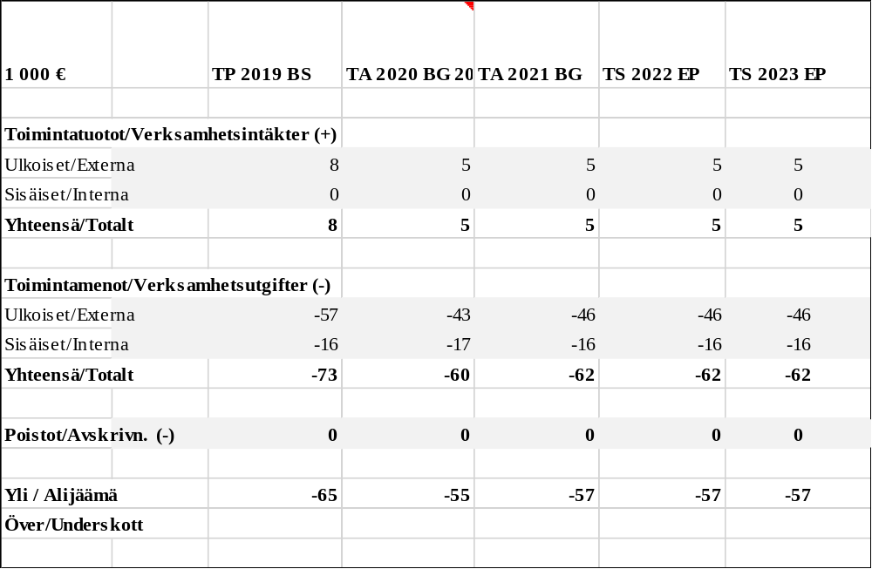

Idrottsväsendet

Vision/strategi: Kommunen skall skapa förutsättningar för kommuninvånarna att idrotta och motionera genom att ordna motionstjänster samt motionsverksamhet som befrämjar hälsa och välmående med beaktande av olika målgrupper, stöda föreningsverksamheten och annan medborgaraktivitet. Bygga och upprätthålla idrottsområden.
Verksamhetsområde: Idrottsarbete
Idrottslagen 390/2015. Bidrag för idrottsarbete, stödjande av föreningar och grupper. Idrottsklubbar för olika åldrar. Information om idrottssektorn. Konditionskampanjer och evenemang.
Verksamhetsmål:
1. Idrottsväsendets bidrag till idrottsklubbar och -föreningar.
2. Avtal med föreningar om underhåll av idrottsområden.
3. Konditionskampanjer, vår och höst.
4. Planer för skötseln av idrottsområden tillsammans med tekniska avdelningen.
5. Idrotts- och motionsevenemang.

Åtgärdsprogram 2021:
1. Anskaffningar av idrottsredskap enligt behov.
2. Avtal med föreningar om skötsel av idrottsområden.
3. Uppföljning av konditionskampanjprestationer.
4. Ordnande av motionsklubbar för olika åldersgrupper i idrottshallen. I samarbete med föreningar/klubbar: tennis, friidrott, fotboll och skytte. Egen verksamhet för gruppen under skolåldern. Uppföljning av deltagarantalet i grupperna.
5. Hallmästerskap i friidrott.

Mål 2022 - 2023
Ordnas idrottsverksamhet enligt resurser. Föreningar stöds genom bidrag. Upprätthållande och utveckling av idrottsområden.
Top 5 ändringar i över-/underskottet i BG 2021

Personalplanen 2021- 2023: 20 % idrottsarbete. Planen görs enligt nuvarande resurser.

3202 Idrottsväsendet
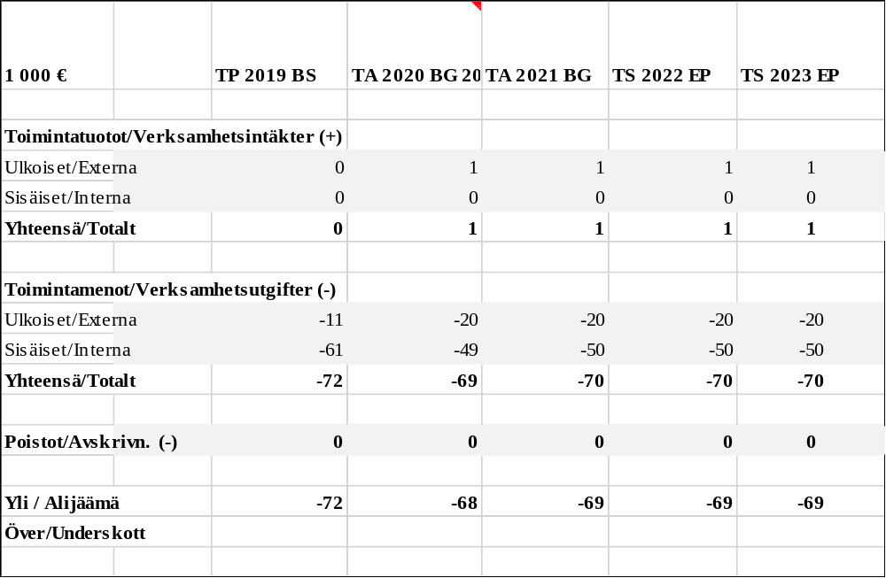

Idrottshallen

Vision/strategi: Strävan är att idrottshallen skall användas av flera idrotts- och gymnastikgrupper och motionerare.
Verksamhetsområde: Idrotts- och gymnastikverksamhet samt gymverksamhet.

Verksamhetsmål:
1.Uppskattning av antalet besökare, föreningarnas användning (ggr) och utlämnade gymnycklar.
2.Nycklar utlämnas åt gymanvändare från ungdomsbyrån.
3.Beaktande av olika användargrupper, barn, ungdomar, vuxna i arbetsför ålder och seniorer.

Top 5 ändringar i över-/underskottet i BG 2021
Gymredskapen har nått slutet av sin andvändningsålder. De är över 30 år gamla. Man bör börja förnya ett redskap i gången per år. I budgeten bör årligen reserveras 3.500 € för nya anskaffningar.
En ny bröstpress 3.000 €
En ny innebandyrink 6.000 €
Vi överväger att lägga ut gymverksamheten till en privat operatör.
Mål 2022 - 2023
Gymredskapen har nått slutet av sin andvändningsålder. De är över 30 år gamla. Man bör börja förnya ett redskap i gången per år. I budgeten bör årligen reserveras 3.500 € för nya anskaffningar.
För idrottshallens, gymmets och rinkens behov föreslås en investering på 12 000 €.

3203 Idrottshallen
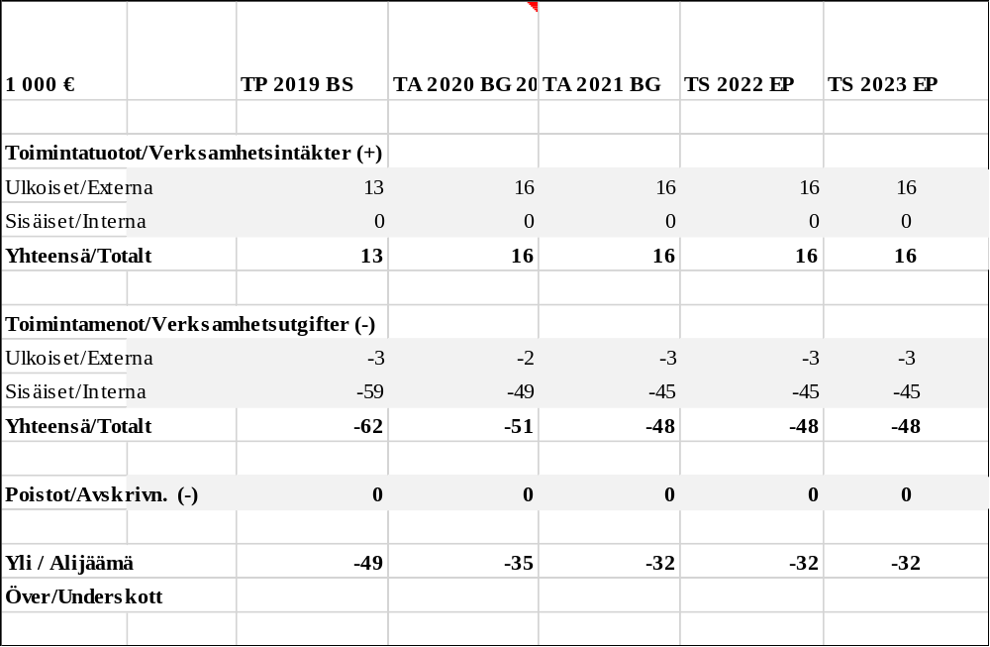

Medborgarinstitutet
Lag om fritt bildningsarbete (632/1998) och förordning (805/1998)
I lagen föreskrivs bl.a. om anordnare av fritt bildningsarbete och ordnande av undervisning, tillstånd att driva läroanstalt, personalen, statsandel för driftskostnader och statsunderstöd.

Vision/strategi: Syftet och målen för det fria bildningsarbetet (Lag om fritt bildningsarbete 21.8.1998/632 § 1)

”Det fria bildningsarbetet syftar till att utifrån principen om livslångt lärande anordna utbildning som stöder sammanhållningen och jämlikheten i samhället samt ett aktivt medborgarskap.

Målet för undervisningen inom det fria bildningsarbetet är att främja individers mångsidiga utveckling, välmående och välfärd och att främja demokrati, pluralism, hållbar utveckling, kulturell mångfald och internationalism. Det fria bildningsarbetet kännetecknas av studier efter eget val, samhörighet och delaktighet."
Verksamhetsområde: Kaskö stads medborgarinstitut erbjuder möjligheter att utvecklas genom inlärning. Institutet har en positiv inverkan på sin verksamhetsomgivning. Livslångt lärande gynnar den andliga och materiella tillväxten. Medborgarinstitutets tjänster håller god kvalitet, är förmånliga och lättillgängliga. Medborgarinstitutet är underställt bildningsnämnden.
Verksamhetsmål:
1. Mångsidigt kursprogram; målet är att identifiera olika målgruppers behov: dagkurser för studerande utanför arbetslivet året runt, men också eftermiddags/kvällskurser samt kortkurser för barn, ungdomar och personer i arbetslivet.

Åtgärdsprogram 2021:
- Planering och genomförande av institutets kursprogram.

2. Effektivering av marknadsföring och information för att utvidga studerandeunderlaget
3. Undervisningen upprätthålls i den mån som den rådande pandemin gör det möjligt.

Mål 2021 – 2022
Ibruktagning av nätbetalning i samband med anmälning. Ibruktagningen har fördröjts p.g.a. utkontrakteringsprocessen av ekonomiförvaltningen.

Medborgarinstitutet 2019-20
Mätare | våren 2019 | hösten 2019 | våren 2020 | hösten 2020
Kurser | 27 | 27 | 33 | 27
Undervisningstimmar | 836 | ca 659 | 646 | ca 610
Personal | Andel av bildningens förvaltning, ingen egen personal | Andel av bildningens förvaltning, ingen egen personal | Andel av bildningens förvaltning, ingen egen personal | Andel av bildningens förvaltning, igen egen personal
Timlärare | 17 | 17 | 14 | 12

3302 Medborgarinstitutet
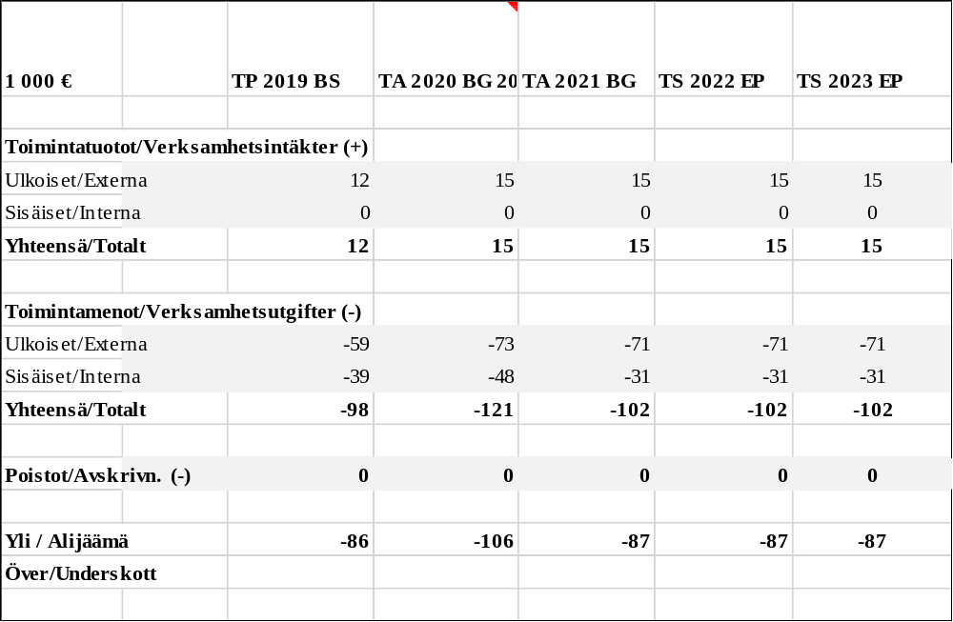

Biblioteket

Lag om allmänna bibliotek (1492/2016)
Denna lag innehåller bestämmelser om allmänna bibliotek, om bibliotekens verksamhet och om främjande av verksamheten på lokal-, region- och riksnivå, om bibliotekens samarbete och om statsfinansieringen för bibliotek.
Undervisnings- och kulturministeriets förordning om allmänna bibliotek (660/2017)
Denna förordning innehåller bestämmelser om riksomfattande och regionala utvecklingsuppdrag i fråga om allmänna bibliotek.
Lag om statsandel för kommunal basservice (1704/2009)
Denna lag innehåller bestämmelser om bl.a. statsandelar till bibliotek.
Statsrådets förordning om statsandel för kommunal basservice (1732/2009)
Denna förordning innehåller bestämmelser om bl.a. baspris för bibliotek.
Lag om finansiering av undervisnings- och kulturverksamhet (1705/2009)
I denna lag föreskrivs om statsunderstöd bl.a. för bibliotekens anläggning, specialuppgifter och utvecklingsprojekt.

Vision/strategi: Biblioteket ger olika språk- och åldersgrupper jämlika möjligheter att åtnjuta service som avses i bibliotekslagen.
Verksamhetsområde: ”Enlig lagen om allmänna bibliotek 1492/2016 främjar biblioteket befolkningens likvärdiga möjligheter till bildning och kultur, tillgången till och användningen av information, läskulturen och en mångsidig läskunnighet, möjligheterna till livslångt lärande och utveckling av kompetensen, ett aktivt medborgarskap, demokrati och yttrandefrihet. Verksamheten för att uppnå syftet ska bygga på gemenskap, pluralism och kulturell mångfald.”

Verksamhetsmål:
1. Enligt bibliotekslagen (Lag om allmänna bibliotek 1492/2016) har kommunen till uppgift att sörja för verksamheten vid allmänna bibliotek. Enligt lagens 6 § har ett allmänt bibliotek till uppgift bl.a. att erbjuda tillgång till material och tillhandahålla en mångsidig och tidsenlig samling samt erbjuda lokaler för lärande, fritidsintressen, arbete och medborgarverksamhet.
2. För denna lagstadgade verksamhet behövs tillräckliga utrymmen för material, personal och framför allt kunder. Även om användningen av e-material och webben har ökat, består huvuddelen av biblioteksutlåningen fortfarande av traditionella böcker och kunder kommer till biblioteket för att läsa, trivas och delta.

3. Biblioteket har en viktig och mångsidig bildningsuppgift i samhället. Biblioteket finns inte till endast för anskaffning av data, för användning och utlåning av material (böcker, tidningar, digitala osv.), utan i biblioteket lär man sig, idkar olika slag av hobbyverksamhet, sammankommer, arbetar och fungerar man tillsammans. Vi ska garantera att dessa funktioner säkerställs för biblioteksanvändarna i Kaskö.

4. Antalet evenemang och tillfällen som ordnas i Kaskö bibliotek har ökat. Biblioteken har blivit en fysisk och digital arena, ett ”tredje utrymme”. Biblioteksutrymmet erbjuds åt föreningar, invånare osv.

5. Lagen framhåller att det allmänna biblioteket är ett för alla användare lättillgängligt offentligt utrymme och en mångsidig verksamhetsmiljö i vardagen. Stadsbiblioteket i Kaskö erbjuder en när- och basservice med låg tröskel.
6. Biblioteket är öppet för alla och tar i sin verksamhet aktivt i beaktande olika användargruppers behov.
7. Biblioteket ger råd och hjälp för uträttande av olika ärenden elektroniskt. Stadsbiblioteket i Kaskö förbättrar användarnas färdigheter och möjligheter att delta i samhällslivet, och erbjuder tillträde till statsförvaltningens och bankernas digitala service.

8. Stadsbiblioteket i Kaskö erbjuder barn och ungdomar en trygg miljö för fritiden, samt service som stödjer läsningskulturen och mångsidiga läsfärdigheter och kulturkunnighet.

Åtgärdsprogram 2021:
Grundrenovering av biblioteksutrymmet och ordnande av biblioteksservicen under grundrenoveringen samt förnyande av biblioteksservicen vid flyttning till nya permanenta utrymmen på det sätt som anges i bibliotekslagen. För perioden 22-23 söks projektstöd för självservicebibliotekets teknologianskaffningar från Regionförvaltningsverket, 80 %:s finansiering.

3303 Biblioteket
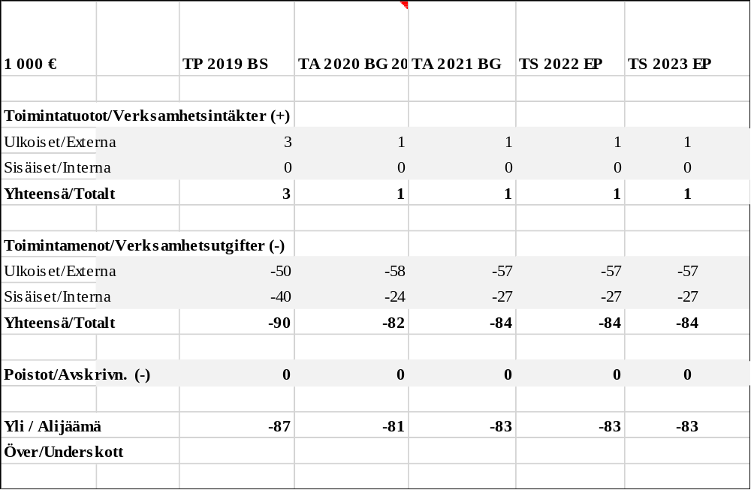

Kulturväsendet

Vision/strategi: Kulturväsendet förstärker invånarnas trivsel och mentala stimulans, utvecklar och upprätthåller stadsbilden samt stöder privata och sammanslutningar som utövar kulturell verksamhet och kulturell fostran.
Verksamhetsområde: Kulturarbete, lagen om kommunernas kulturverksamhet 3.8.1992/728. Kulturväsendet stöder sammanslutningars och enskilda stadsbors verksamhet samt verkar som arrangör vid en del händelser. Kulturväsendet upprätthåller Fiskemuseet och Bladhska gården. Kulturväsendet samarbetar med de övriga förvaltningsenheterna samt med stadens övriga kulturaktörer.

Verksamhetsmål:
1. Bladhska gårdens uthyrning och gårdens administration mellan olika användare
2. Kulturbidrag för föreningars och enskildas verksamhet.
3. Ordnande av Sjöbobacksdagarna tillsammans med tredje sektorns aktörer.
4. Samarbete med föreningen som producerar och ordnar Kaskö Musiksommar-evenemanget.
5. Samarbete med regionens kulturaktörer.
6. Kaskö kulturpris utdelas.
7. Upprätthållande och utveckling av samarbetet med i staden verksamma kulturaktörer.

3304 Kultur
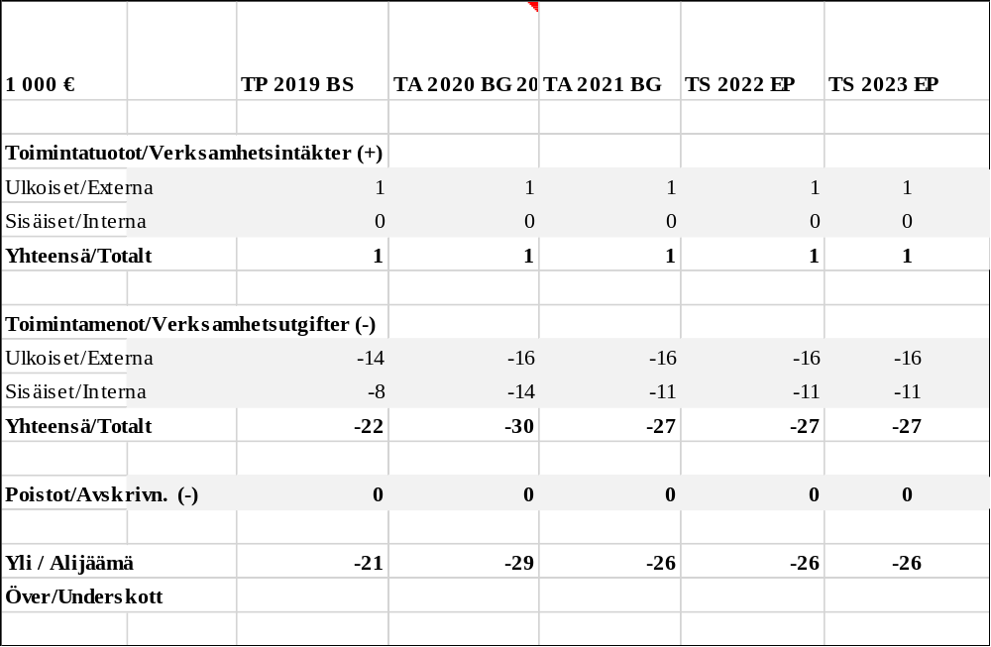

Tekniska

Verksamhetsidéer och mål

Visio/strategi
Tekniska avdelningens producerade tjänster är kvalitativa och ger mervärde till byggnaderna samt betjänar stadsborna, användarna och personer som besöker staden.
TEKNISKA | BS | BG |  | BG | EP | EP
(ext) | 2019 | 2020 |  | 2021 | 2022 | 2023
FÖRSÄLJNINGSINTÄKTER | 1 458 131 | 1 252 850 |  | 1 413 038 | 1 413 038 | 1 413 038
AVGIFTSINTÄKTER | 48 864 | 47 600 |  | 57 600 | 57 600 | 57 600
UNDERSTÖD OCH BIDRAG | 15 349 | 0 |  | 6 000 | 6 000 | 6 000
HYRESINTÄKTER | 2 166 347 | 1 449 074 |  | 1 436 729 | 1 436 729 | 1 436 729
ÖVRIGA INTÄKTER | 75 058 | 0 |  | 0 | 0 | 0
VERKSAMHETSINT/INKOMSTER | 3 763 750 | 2 749 524 |  | 2 913 367 | 2 913 367 | 2 913 367
PERSONALUTGIFTER | -863 236 | -719 964 |  | -707 858 | -707 858 | -707 858
KÖP AV TJÄNSTER | -1 369 166 | -1 081 331 |  | -1 160 521 | -1 160 521 | -1 160 521
MATERIAL, FÖRNÖDENHETER | -674 874 | -581 426 |  | -632 196 | -632 196 | -632 196
BIDRAG | 0 | 0 |  | 0 | 0 | 0
ÖVRIGA UTGIFTER | -284 132 | -439 553 |  | -575 587 | -575 587 | -575 587
VERKSAMHETSUTGIFTER | -3 191 408 | -2 822 274 |  | -3 076 162 | -3 076 162 | -3 076 162
VERKSAMHETSBIDRAG/KVARST | 572 341 | -72 750 |  | -162 795 | -162 795 | -162 795
AVSKRIVNINGAR ENL. PLAN | -916 765 | -318 626 |  | -342 915 | -342 915 | -342 915
RÄKENSKAPSPERIODENS ÖVER/UNDERSKOTT | -344 995 | -399 376 |  | -513 710 | -513 710 | -513 710

Tekniska avdelningen
Verksamhetsområde: Samhällstjänster
Verksamhetsmål
- Upprätthålla på en bra nivå fastigheter, gator, kommunaltekning och grönområden.
- Utveckla personalresursernas användning
- Klargöra arbetssätten och fastställa kärnarbetsuppgifterna.
- Effektivera fastigheternas användningsgrad.
- Effektivera fastigheternas energiekonomi.
- Göra kvalitativt planarbete.
- Befrämja tomternas samt fastigheternas försäljning och uthyrning
- Grundförbättra kommunaltekniken, eg. underhållning av ledningsnät
- Avlägsnande av främmande arter

Åtgärdsprogram 2021
- Byggandet av förverkligade investeringar genom att bygga kostnadseffektiv och med ett bra pris-kvalitetförhållande.
- Till planerings- och byggnadsarbetet reserveras tillräckligt med tid.
- Utbildning av personalen
- Uppgöres en fastighetsstrategi och en långsiktig plan för fastigheterna samt kommunaltekniken
- Uppgöra en årsklocka för 2021
- Köp av planerings samt byggnasinspektionstjänster.

Personalplan
För tillfället har tekniska avdelningens förvaltning en byggnadsingenjör som fungerar som tekniska avdelningens direktör och en kanslist (med 80% arbetstid).
Kökspersonal är 5.
Tekniska avdelningen har 3 befattningar som yrkesmän.
Städbefattningar är 4,5.
Följes konsulternas uppgjorda städdimension för fastigheterna då det gäller renhållning. Man besätter de 2 befattningar som städare efter pensioneringarna samt söker om lov att anställa en kombiarbetare.

Risker
- De åldrande byggnaderna behöver mera underhåll och resurser. Fastigheternas överraskande olyckor samt skador, som kräver extra medel.
- Föråldrad kommunalteknik och eventuella vattenläckage.
- Brist på personalresurser. Många brådskande arbetsuppgifter som inte kan utföras samt på grund av arbetsolyckor och sjukdom uppkommen arbetsbelastning för de övriga medlemmarna i arbetsorganisationen.

Möjligheter
- Utökning av personalens användning och kunnande.
- Med förebyggande underhåll uppkommer man mera användningstid.
- Fastighetsmassans koncentration och förbättrande av användningsgraden.
- Aktivt planarbete, som förbättrar jordområdens och fastigheternas försäljning.
Samhällstjänster
5001 Teknisk förvaltning
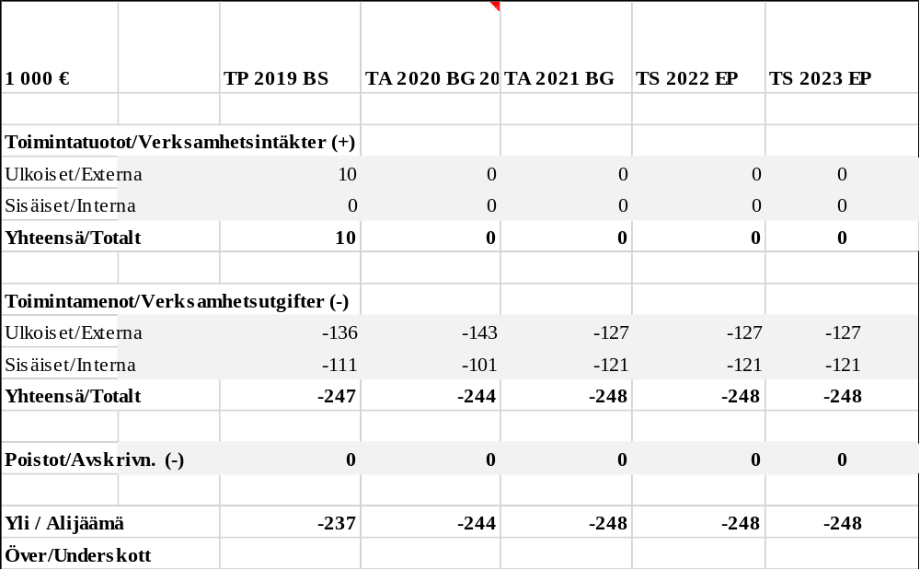

Verksamhetsidé
Tekniska administrationen leder och bereder tekniska avdelningens verksamhet centralt.
Mål 2021
Att hållas inom budgetens ramar och producera tjänster på ett effektivt sätt.
Åtgärder
Aktiv uppföljning av budgeten och utveckling av verksamheten genom internt samarbete.

5002 Planläggning och mätning
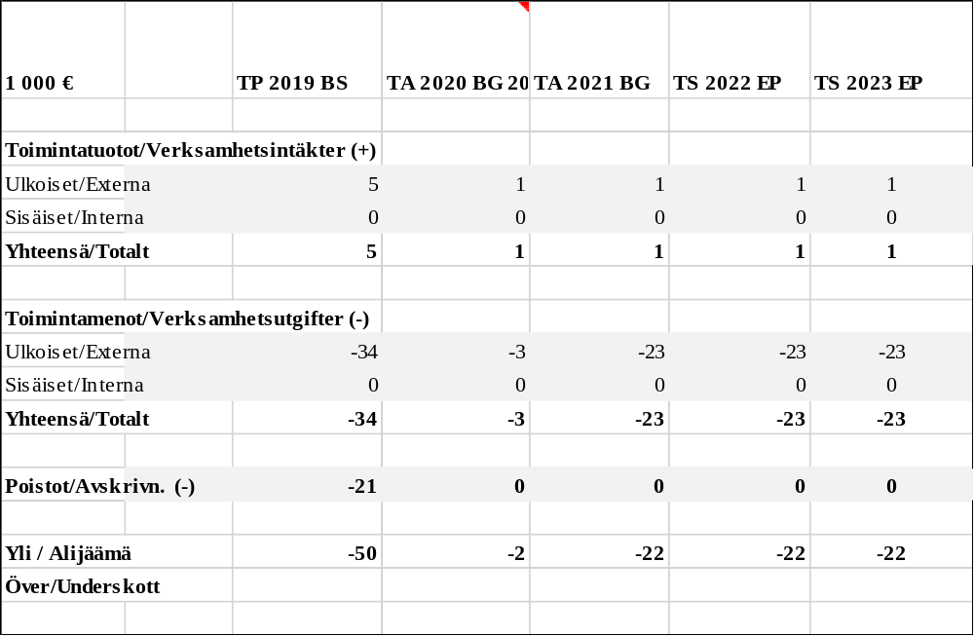
Verksamhetsidé
Planläggning görs inte som eget arbete utan planläggningstjänster köps.
Mål 2021
Planläggning och mätning: Planläggning görs som köptjänst och planjusteringar på stadsområdet. Utveckling av stadsbyggandet.
Åtgärder
Slutförande av pågående planläggningsprocesser.

5003 Byggnadstillsyn
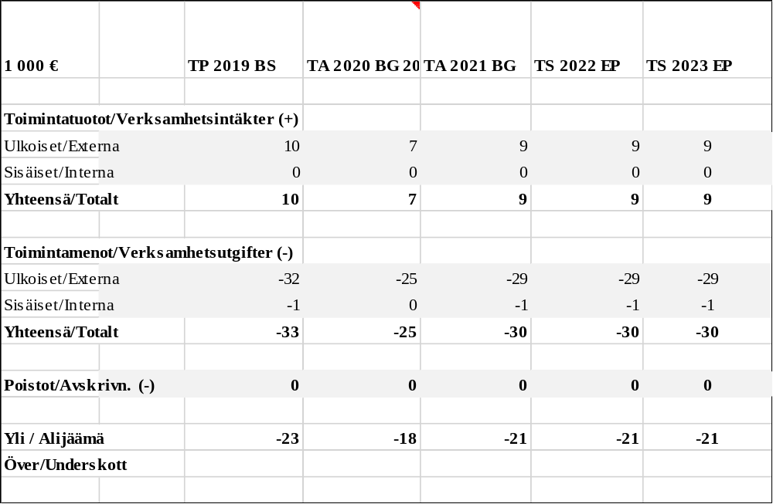
Verksamhetsidé
Byggnadsinspektion är lagstadgad offentlig serviceverksamhet, rådgivning, tillsyn och kundservice.
Byggnadstillsynstjänster köps av Närpes stad.
Mål 2021
Byggnadstillsyn skapar förutsättningar för en trivsam och trygg boendemiljö. Byggnadsinspektören betjänar kunderna flexibelt och snabbt samt samarbetar med olika myndigheter.
Åtgärder
Byggnadstillsynen och därtill hörande renoveringsrådgivning hålls på nuvarande hög nivå.
Byggnadstillsynen och renoveringsrådgivningen bevaras på nuvarande god nivå.

5005 Räddningsuppgifter
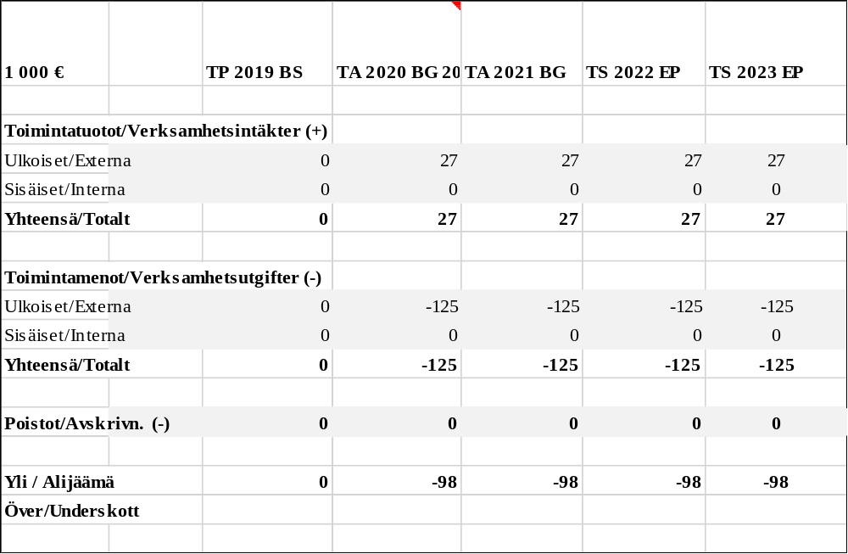
Verksamhetsidé
Räddningstjänster köps av Österbottens räddningsverk.

5007 Städning
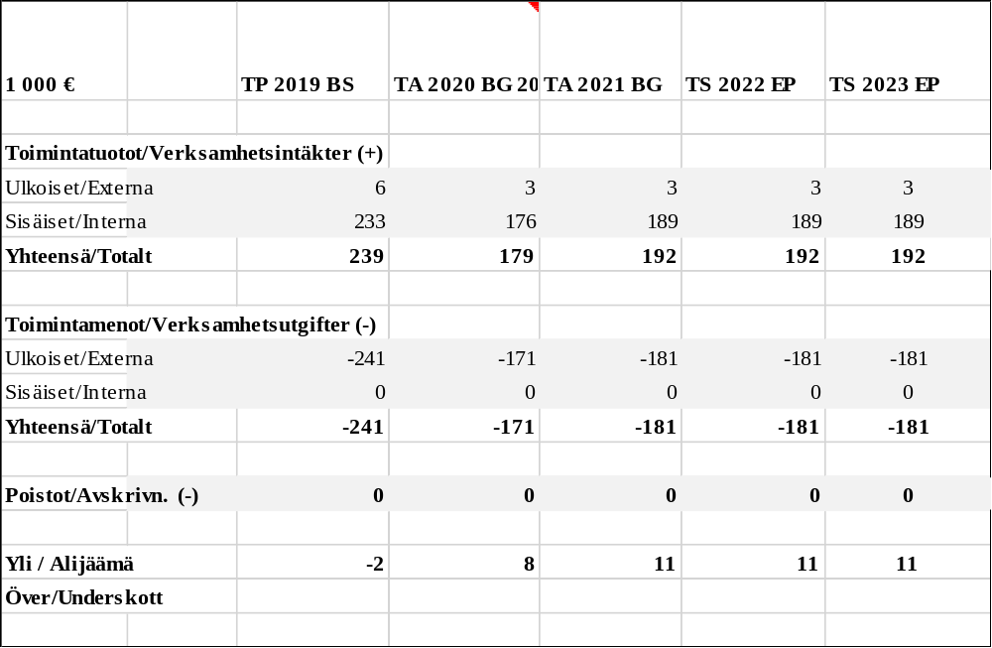
Verksamhetsidé
Upprätthålla renlighet och ordning i av staden ägda fastigheter samt genom dessa åtgärder förhindra onödig slitning av fastigheter.
Genom renhållning förebygga spridningen av coronapandemin.
Mål 2021
Upprätthålla god nivå på städningen med tillbudsstående resurser och utveckla arbetssätten.
Åtgärder
Uppdatering av städanvisningar och arbetsredskapens ändamålsenlighet samt vid behov utbildning av personalen.

5009 Tekniska arbeten
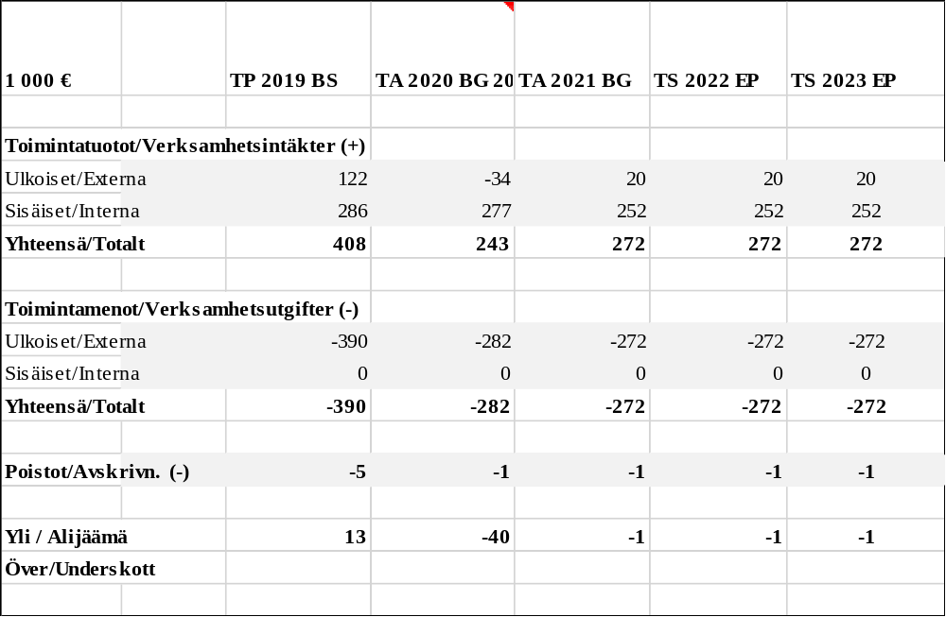
Verksamhetsidé
Fastigheter och aktielägenheter i stadens ägo upprätthålls så, att deras värde består.
Mål 2021
Balansering av intäkter från fastigheter och utgifter för desamma.
Åtgärder
Renoveringsarbeten som minskar renoveringsskulden och upprätthåller fastigheternas värde förverkligas inom ramen för budgeten.

5220 Servicecentralen: köket
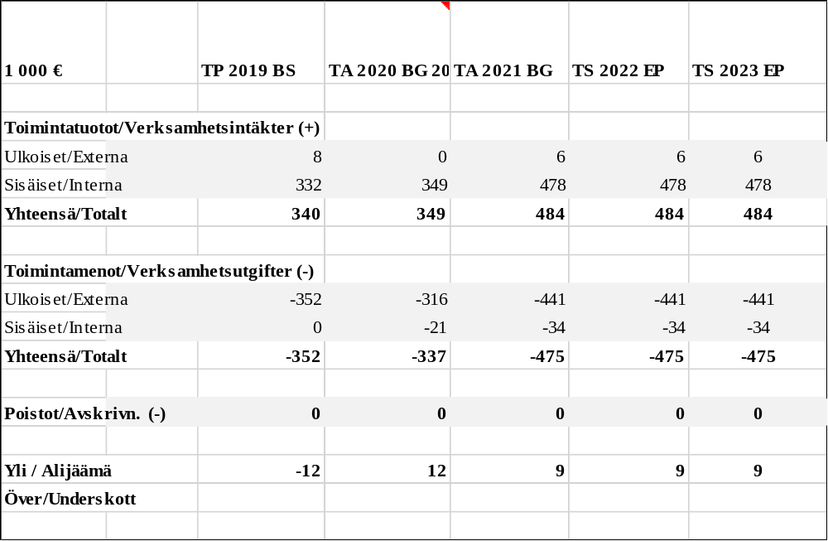
Verksamhetsidé
Centralkökets verksamhet ordnas effektivt i hyrda utrymmen.
Mål 2021
Hållas inom budgetens ramar.
Förverkligande av kvalitativ måltidsservice för daghemmet, skolan och åldringsvården.
Åtgärder
Aktiv uppföljning av budgeten.
Utveckling av verksamheten genom internt samarbete.

Områden
5012 Områden
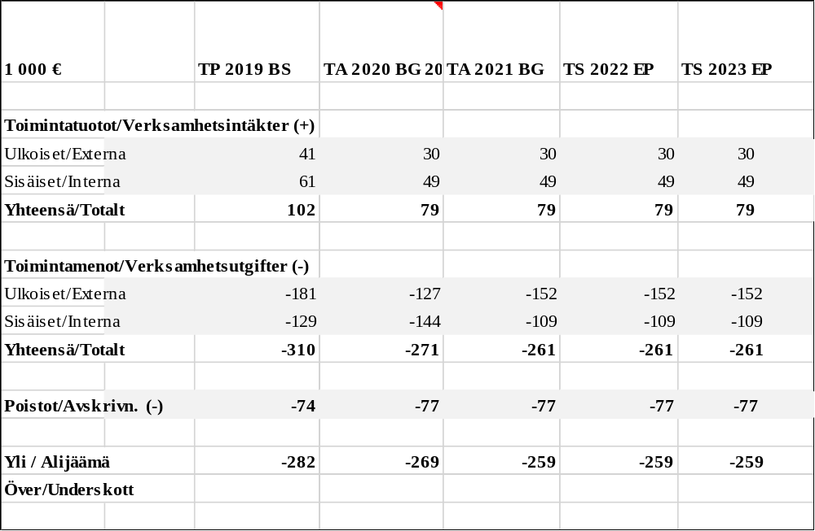

Verksamhetsidé
Områden innefattar underhåll och skötsel av grönområden och gatuområden. Gatu- och grönområden hålls snygga i likhet med stadsbilden.
Mål
Hålla stadens grön- och gatuområden snygga och i gott skick.
Åtgärder
Ändamålsenligt underhåll av uteområden och investering i infrastruktur.

Verksamhetsutrymmen
5013 Verksamhetsutrymmen
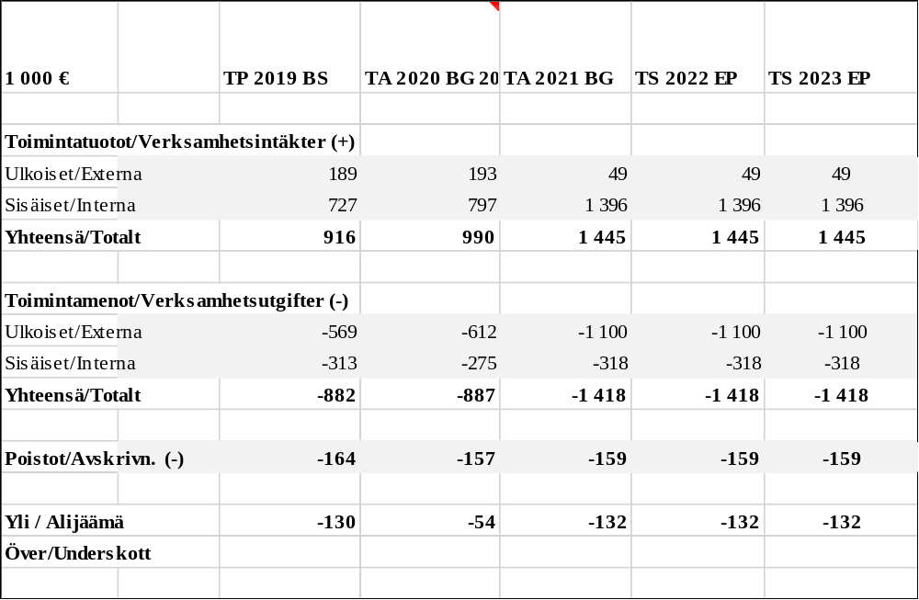
Verksamhetsidé
Fastigheter och aktielägenheter i stadens ägo upprätthålls så, att deras värde består.
Mål 2021
Balansering av intäkter från fastigheter och utgifter för desamma. Upprätthållande av fastigheter och koncentrering av fastighetsstocken.
Åtgärder
Renoveringsarbeten som minskar renoveringsskulden och upprätthåller fastigheternas värde förverkligas inom ramen för budgeten.

FASTIGHETER

5201 Stadshuset
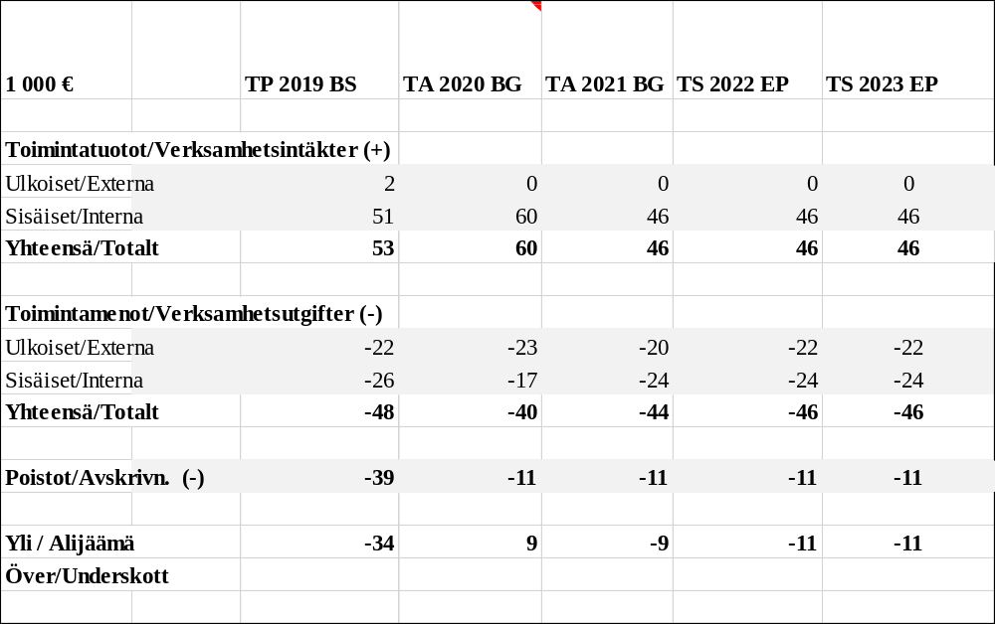

Verksamhetsidé:
Centrum för Kaskö stads förvaltning.

Mål 2021
Hög nyttjandegrad och ett underhåll som är representativt.

Åtgärder
God fastighetsskötsel och renhållning.

5202 Skolbyggnader
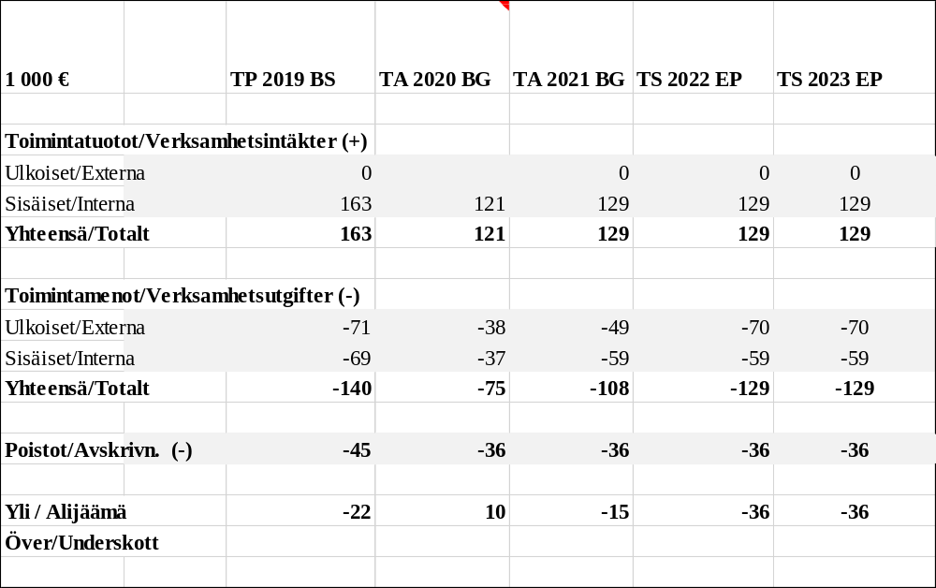
Verksamhetsidé:
I skolbyggnaderna anordnas undervisning enligt läroplikten och läroplanen.

Mål 2021
Fastigheterna hålls i gott skick och förändrings- och reparationsarbeten utförs så att utrymmena är ändamålsenliga.

Åtgärder
God fastighetsskötsel och kommunikation med användarna.

5204 Mariehemmet
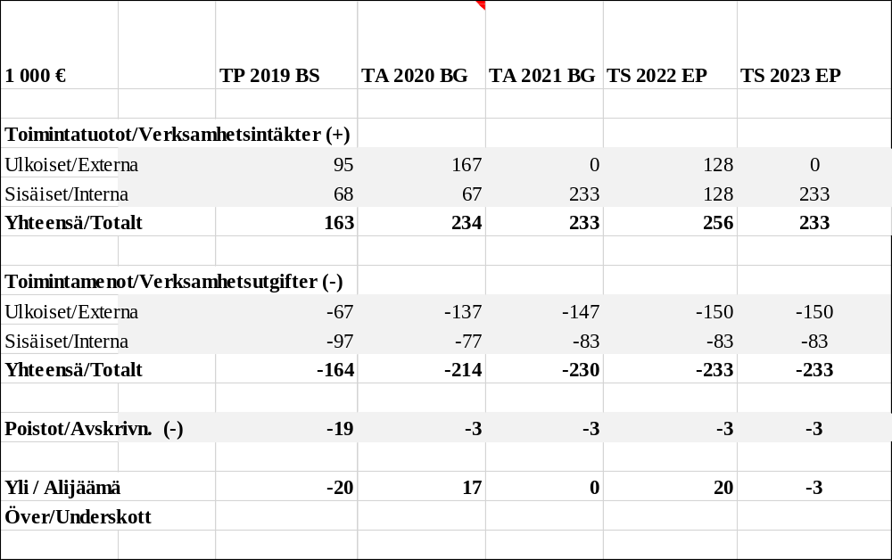
Verksamhetsidé:
I fastigheten anordnas serviceboende för äldre.

Mål 2021
Fastighetens underhåll och behövliga reparations- och ändringsarbeten utförs.

Åtgärder
God fastighetsskötsel och gott underhåll.

5205 Ungdomsgården
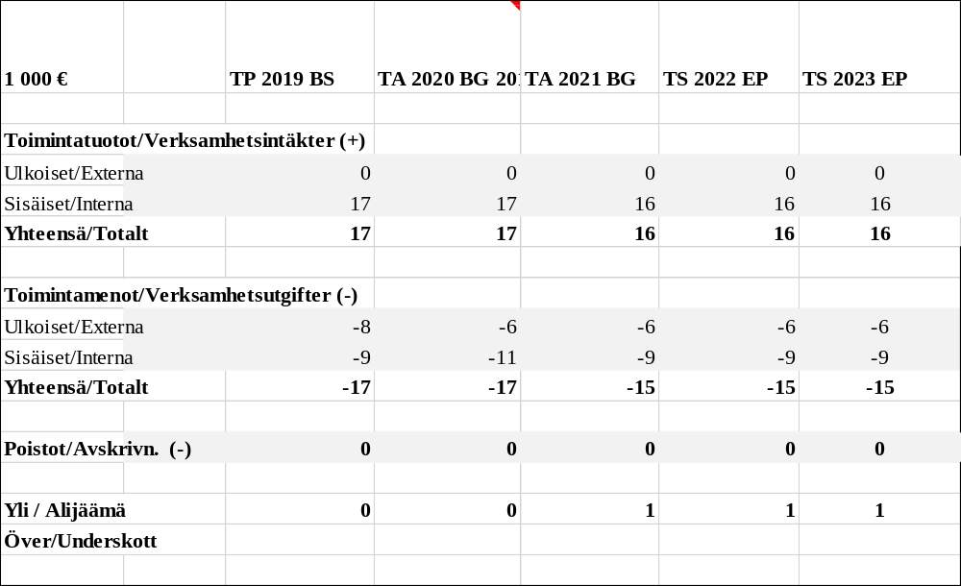
Verksamhetsidé:
Möjliggör att idrotts- och fritidsverksamhet anordnas i ändamålsenliga utrymmen både åt stadens egna och utomstående aktörer.

Mål 2021
Fastighetens underhåll och behövliga reparations- och ändringsarbeten utförs.

Åtgärder
God fastighetsskötsel och att hålla kontakt med användarna.

5206 Biblioteket
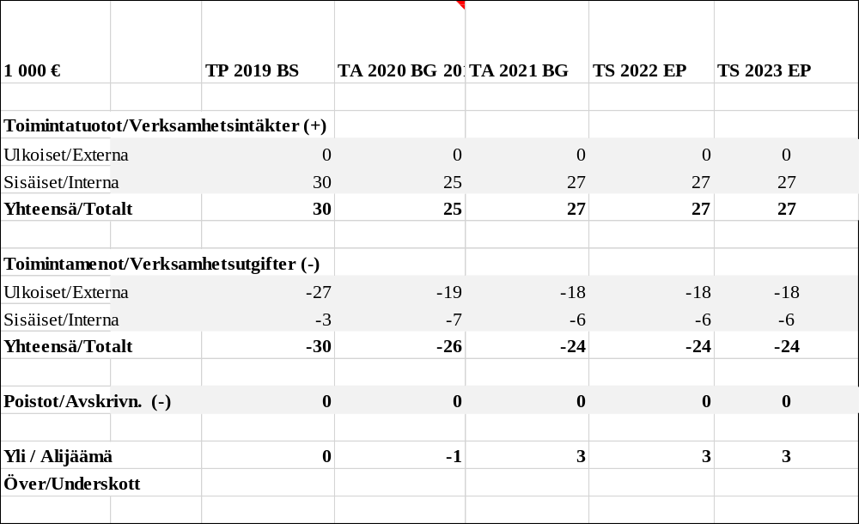
Verksamhetsidé:
Möjliggör att bildningstjänster anordnas i en ändamålsenlig fastighet.

Mål 2021
Fastighetens underhåll och behövliga reparations- och ändringsarbeten utförs.

Åtgärder
God fastighetsskötsel och att hålla kontakt med användarna.

5207 Idrottshallen
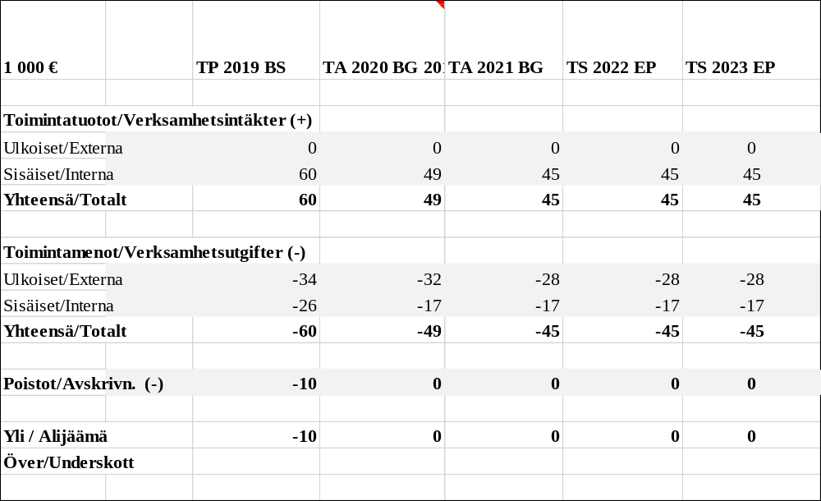

Verksamhetsidé:
Möjliggör att idrotts- och fritidsverksamhet anordnas i ändamålsenliga utrymmen både åt stadens egna och utomstående aktörer.

Mål 2021
Fastighetens underhåll och behövliga reparations- och ändringsarbeten utförs.

Åtgärder
God fastighetsskötsel och att hålla kontakt med användarna.

5213 Bladhska gården
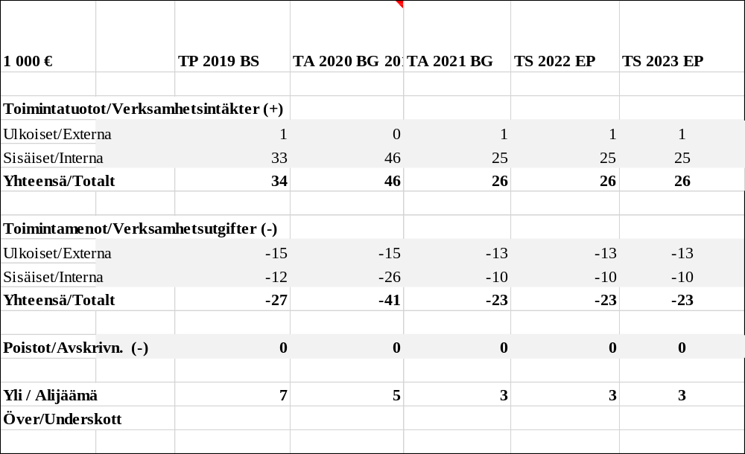

Verksamhetsidé:
Möjliggör extern och stadens interna verksamhet i ifrågavarande fastighet.

Mål 2021
Fastighetens underhåll och behövliga reparations- och ändringsarbeten utförs.

Åtgärder
God fastighetsskötsel och gott underhåll.

5221 Servicecentralen: daghemmet
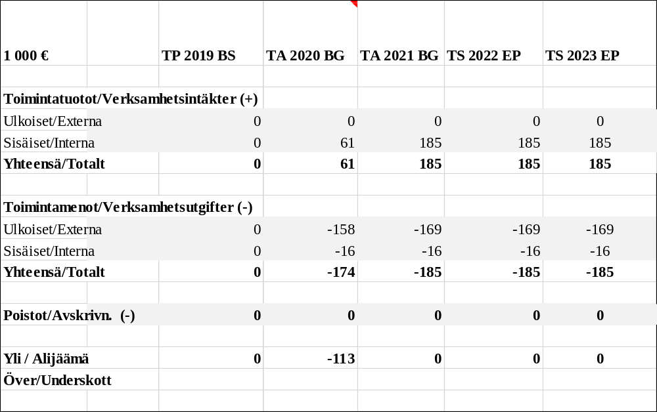

Verksamhetsidé:
I daghemmet som befinner sig i servicecentret anordnas både svensk- och finskspråkig dagvård.

Mål 2021
Fastigheten hålls i gott skick i enlighet med serviceavtalet.

Åtgärder
God fastighetsskötsel och kommunikation med användarna.

5222 Servicecentralen: HVC och grundtrygghet
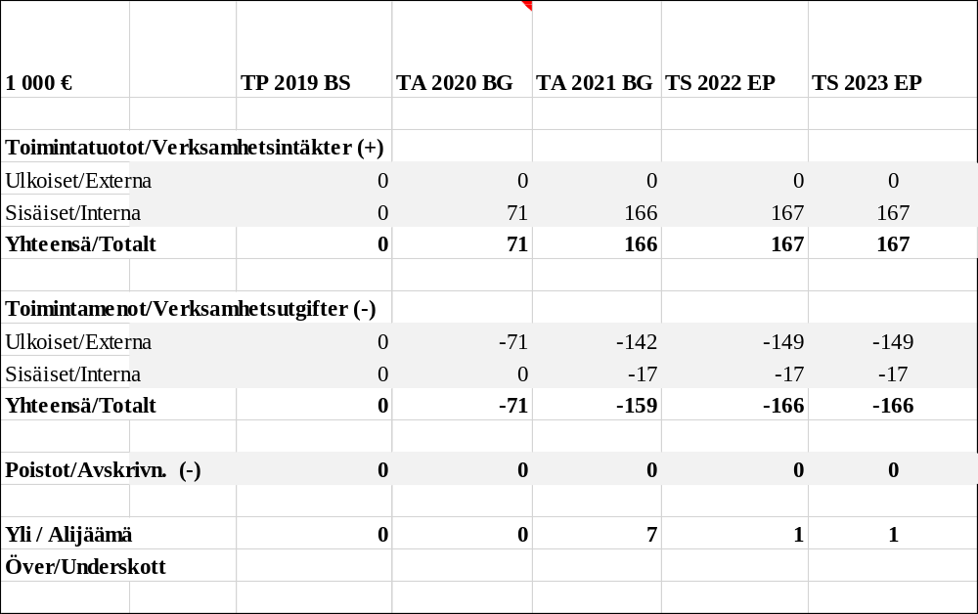

Verksamhetsidé:
I servicecentret anordnas kommuninvånarnas social- och hälsovårdstjänster.

Mål 2021
Fastigheten hålls i gott skick i enlighet med serviceavtalet.

Åtgärder
God fastighetsskötsel och kommunikation med användarna.

5223 Tähkä byggnader
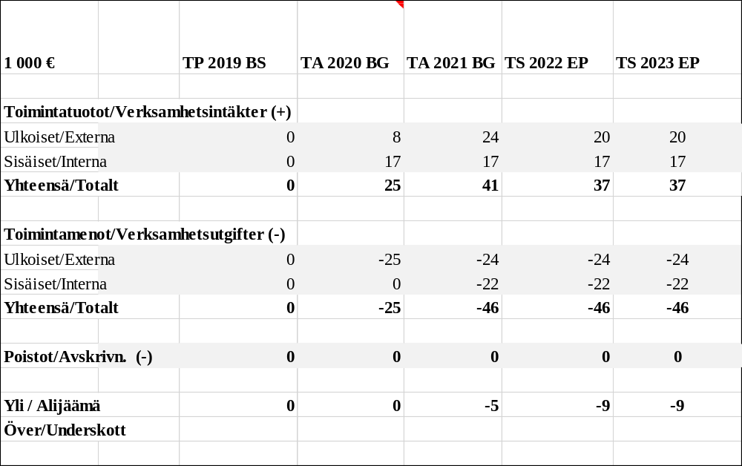
Verksamhetsidé:
På området koncentreras tekniska avdelningens verksamhet och uthyrs områden för utomstående företag och aktörer.

Mål 2021
Fastighetens underhåll och behövliga reparations- och ändringsarbeten utförs. Förbättring av användargraden.

Åtgärder
God fastighetsskötsel och gott underhåll samt marknadsföring av området.

Hamnen
5021 Hamnen
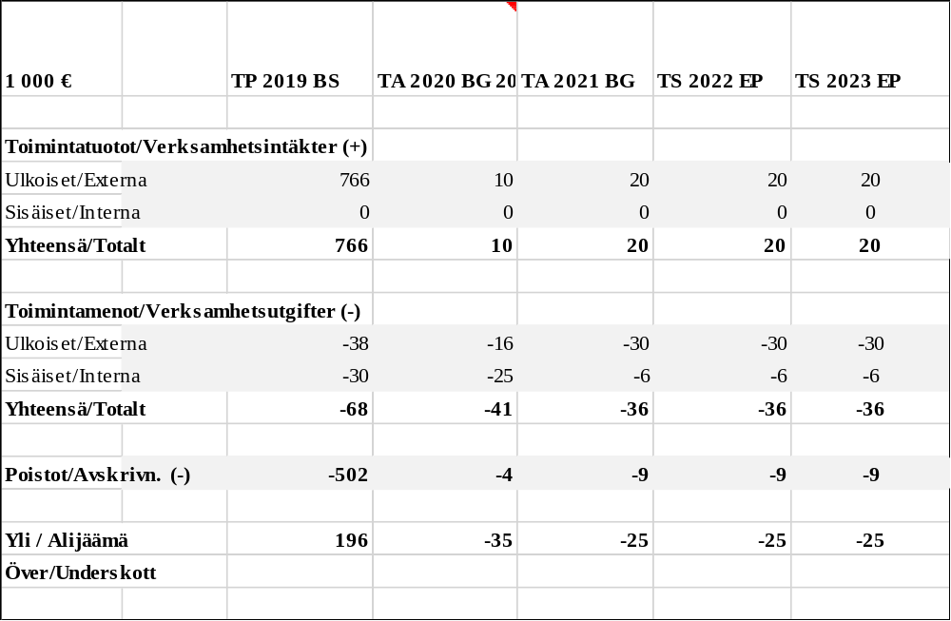
Verksamhetsidé
Upprätthållande av fiskehamnen, två småbåtshamnar och gästhamnen i stadens ägo.
Mål 2021
Bättre kostnadseffektivitet av fiskehamnen och båthamnarna.
Åtgärder
Kvalitativt underhåll i tillräcklig omfattning.

Vattenförsörjning
5022 Vattenförsörjning
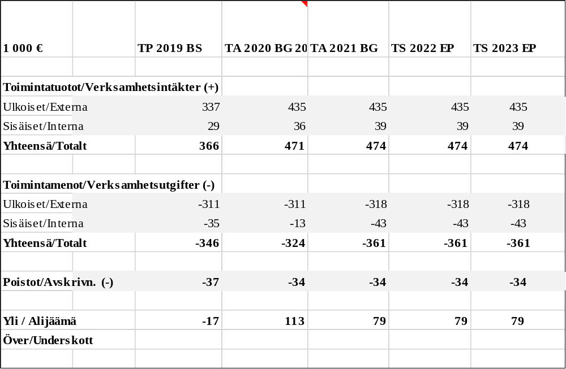
Verksamhetsidé:
Skattebetalarnas vattenförsörjningstjänster produceras pålitligt och kostnadseffektivt av Kaskö stads vattenförsörjning.

Mål 2021
Vattnet som levereras till invånarna är av hög kvalitet och avloppsvattnet behandlas i enlighet med avloppsvattenlagen och olika avtal.
Man håller sig inom budgetens ramar och reparerar samt förnyar vattenledningsnätet för att säkra vattentillgången. Dagvattensystemet förbättras och mängden avfallsvatten förorsakad av dagvatten minskas.

Åtgärder
Reparationer av vattenledningarna förverkligas på kritiska områden och man investerar i vattenledningsnätet.

Bostäder och tomter
5023 Bostäder och tomter
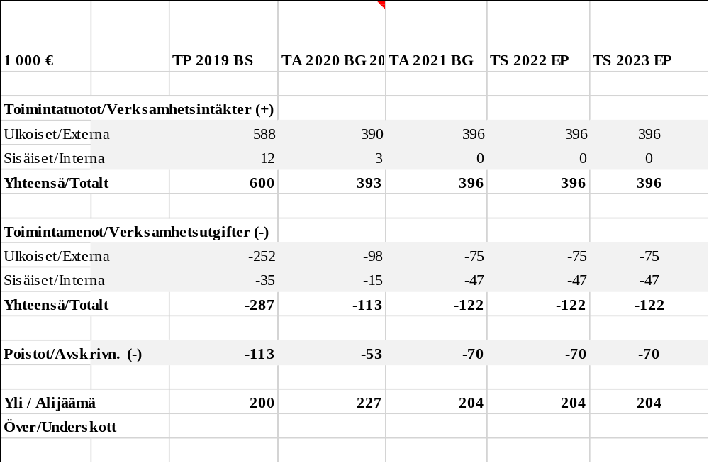

Verksamhetsidé:
Uthyrning av fastigheter och tomter i stadens ägo.

Mål 2021
Ökande av nyttjandegraden och uthyrning av tomterna.

Åtgärder
Förbättrad marknadsföring av tomterna.

Stadens personal
Tjänster och befattningar | 2020 | B2021
ALLMÄN FÖRVALTNING
Stadsdirektör | 1 | 1
Förvaltningsdirektör | 1 | 1
Kanslist | 1 | 1
Translator | 1 | 1 (0,5) | 1.5. 0,5
Lönesekreterare | 1 | 1 (0) | 30.4. SPK
Ekonomidirektör | 0 | 0 (1) | 1.6.
Ekonomisekreterare | 1 | 0,5 ?
SAMMANLAGT | 6 | 5,5 (5)
GRUNDTRYGGHET
GRUNDTRYGGHETENS FÖRVALTNING
Grundtrygghetsdirektör | 1 | 1
Socialarbetare | 1 | 1
Sysselsättningskoordinator | 1 | 0
Socialarbetare/Socionom 0,3/skolkurator 0,2 |  | 0,5
Kanslist | 1 | 0,5
 | 4 | 3
ÅLDRINGSVÅRD  Ansvarig skötare | 1,5 | 1,5
Pool Mariehemmet/närvårdare |  | 2,5
Sjukskötare (MH 2,5, hemvård 1) | 5 | 3,5 | 20 % administr.
Närvårdare (MH 16, hemvård 4) | 23,5 | 20
Närvårdare hemvård 1,8 |  | 1
Chaufför (matutdeln, materialtransp.) |  | 0,5
 | 30 | 29
HÄLSOCENTRALEN
Ansv. sjukskötare | 1 | 1 | 0,6 administr.
Sjukskötare | 2 | 2 | 0,5 köptjänst
Hälsovårdare 0,2 skolhälsovård | 1 | 1
HVC 0,8
Avdelningssekreterare | 1 | 1
Tandläkare | 1 | 0,6
Tandskötare | 1 | 1
Läkare | 0,8 | 0,8 | köptjänst
 | 7,8 | 7,4
BILDNING
SKOLOR situation enl. läsår 20-21
Klasslärare | 6 | 6 | 1 visstids-anst.
Timlärare | 0,7 | 0
Speciallärare | 1,3 | 1,3
Skolgångsbiträden | 2,8 | 2,5 | 2 visstids-anst.
 | 10,8 | 9,8
BILDNING
Bildnings- o. biblioteksdirektör | 1 | 1
Biblioteksfunktionär | 0,75 | 0,75
Ungdomssekreterare | 1 | 1
Kanslist | 0,7 | 0,7
 | 3,45 | 3,45
SMÅBARNSPEDAGOGIK
Daghemsföreståndare | 1 | 1 | 50% admin.
Småbarnspedagogiklärare | 3,5 | 5
Barnskötare inom småbarnspedagogik | 4 | 6,5
Personlig assistent | 1 | 2 | visstidsanst.
Ledare för eftermiddagsklubb |  | 0,5
Familjedagvårdare | 1 | 1
 | 10,5 | 16
TEKNISKA
Teknisk direktör | 1 | 0
Kanslist | 0,8 | 0,8
Byggnadsingenjör | 0 | 1
Yrkesman | 4 | 3
Städare | 5 | 4,5
Kosthållsföreståndare | 1 | 1
Kock | 1 | 1
Kosthållsarbetare | 3,5 | 3,5
 | 16,3 | 14,8
Sammanlagt | 88,25 | 88,95

Bilagor
